2013年江苏公务员考试《行测》真题（B卷）
第一部分 客观题
一、单选题（本大题共95小题，第1-30题1分，第31-35题1.2分，第36-75题1分，第76-95题1.2分，共计100分）
1. (2013江苏)里尔克说，灵魂没有宇宙，雨水就会落在心上。如果一个人的灵魂不够辽阔，就常常会觉得处处与奸邪之人狭路相逢。因为越是在狭窄的空间里，丑恶越容易被放大。而当你的心灵盛下世界，那么，即便是偶见有的阴风浊浪，在阔大的视野里，也不过是沧海一粟。以上文字试图说明( )。
A. 灵魂和宇宙的关系
B. 狭隘与丑恶的关系
C. 为人应该心胸宽广
D. 为人应该胸怀天下

2. (2013江苏)一是应逐步建设完整的居民收入统计和住房信息统计系统，为准入与退出机制的设计与运行提供基础数据支撑。二是要加强保障性住房申请、公示、分配等环节的透明度，并实行动态调整与持续跟踪，做到全过程公开。三是加强全方位监督，逐步形成政府监督与社会监督、新闻媒体监督互补、互动的良好局面，力求确保分配公平。
上述三项措施针对的主要问题是：
A. 如何建立完整的住房信息系统
B. 如何加强保障性住房的透明度
C. 如何完善保障性住房建设的监督机制
D. 如何确保保障性住房的分配公平

3. (2013江苏)调查发现，中青年“孤岛指数”比老年人更大。虽然在病痛孤岛方面，异常检出率随年龄的增长而显著增加，“经济孤岛”和“情感孤岛”检出率却呈倒U型趋势，中年人群检出率高。报告解释称，这是因为中青年是家庭经济支柱，心理负担更重。
下列说法不符合文意的一项是：
A. 老年人病痛孤岛指数比中青年大
B. 老年人经济孤岛指数比中青年小
C. 中青年情感孤岛指数大于其他人群
D. 中青年病痛孤岛指数大于其他人群

4. (2013江苏)历史学家有责任把人物的原貌和事件的真相尽可能准确、完整地向读者讲清楚。说“尽可能”，是因为受史料的局限，有些人物和事件无法核实，难以还原事实真相，只能根据掌握的史料做出推断。历史不是自然科学，不能通过公式计算获得精确的数据和结论；对人物和事件的叙述，对动机和起因的推论，对结果和影响的分析，都需要历史学家作出主观的评判。
以上文字重点阐述的是：
A. 自然科学和历史学的研究方法大不相同
B. 历史研究常常因史料限制而无法还原史实
C. 历史学家进行推理判断必须依据史料
D. 历史研究需要以史料为基础进行主观评判

5. (2013江苏)“法之必行”的真正动力来自哪里？有人说靠监督，有人说靠激励，也有人寄希望于惩戒。这些都不无道理，但还有一点往往被人忽视，那就是法治精神的作用。常见媒体有这样的报道，一些考试尽管监考人员众多，监考规则严格，技术手段先进，却依然难以杜绝各种作弊行为。所谓“破山中贼易，破心中贼难”，如果规则活在心中，自然会有“不逾矩”的行动约束。
以上文字意在强调：
A. “法之必行”可有多种动力来源
B. 法治精神是民众守法的内在动力
C. 规则本身并不能杜绝违规行为
D. 法治精神是活在人们心中的规则

在中国古代传统科学技术中，最能充分体现传统系统思维特色的就是中医学。中医学一开始就将人视为天地人大环境中的一个子系统，将人体自身视为一个有机的整体，视为与天地自然相感应的小环境、小宇宙，这是符合人体生命实质的。西方将人看成是机器，18世纪法国唯物主义的开创者拉美特里即明确说“人是机器”。西医学以原子论、还原论思维方法，中医学以元气论、整体论为思维方法。在谈到中医的思维方式时，美国当代物理学家卡普也认为，“中医把身体作为一个不可分割、各个部分相互联系的系统的概念，显然比古典的笛卡尔模式更加接近现代系统方法。
从科学角度看，中医学虽然不是现代科学，但却是一种传统科学。科学的形态应该是多样的，既有传统学形态，也有现代科学形态。中医学不是那种建立在结构论、形态论学基础之上的科学，却是一种建立在生成论、功能学基础之上的科学；中医学不是公理论、原型论科学，而是模型论科学。应该注意的是，科学的形态不等于科学性，中医学不是现代科学，但不等于中医学不科学。
中医药能够发展延续至今，正式把握住了人与外在环境密切相联系的规律，从生理、心理、社会、环境等多因素出发，整体、全面地把握人与自然的联系，揭示人的生命价值和意义，保护生命，维护健康，防治疾病，提高生存质量。中医以人为本，尊重生命、尊重人、保护人，以德为先，治病的同时将人作为活生生的个体来看待，注重人文因素在发病过程中的影响，将治病与医人融洽地结合起来，德术并重，体现了工具理性与价值理性的巧妙结合。在西方工具理性的科学之外，为人类提供了一个具有东方特色的科学范式的典型：“气—阴阳—五行”思维及理论工具，迥异于西方科学，为科学的多样性提供了一个鲜明的注脚。可以说，中医学为人类的思维方式提供了另一个不竭的源泉，丰富了人类思维的宝库，为未来世界科学发展将提供源源不断的动力。
当西方科学家积极地从中国传统思维中寻找创造灵感的时候，当中医在国外日益受到重视的时候，当中华民族的复兴需要强大精神动力和支柱的时候，我们对自己的中医科学不仅不应________、全盘否定，相反，应当积极地发掘其中的优秀成分。
6. (2013江苏)以下概念能用以描述中医学理论的一项：
A. 模型论
B. 结构论
C. 原子论
D. 公理论

7. (2013江苏)填入文末划横线处最恰当的词语是：
A. 顾影自怜
B. 妄自菲薄
C. 自怨自艾
D. 自惭形秽

8. (2013江苏)根据文章内容，以下关于中医学的说法不正确的是：
A. 中医学比较符合西方现代系统方法
B. 中医为当代科学的发展提供了动力
C. 就科学形态看中医学不是现代科学
D. 中医学能融合工具理性和价值理性

9. (2013江苏)从文章内容看，中医药能够发展延续至今的主要原因不包括：
A. 中医学为人类提供了具有东方特色的科学范式的典型
B. 中医注重整体把握人与自然的联系以治病救人
C. 中医重视人文因素对发病的影响、将治病与医人融合起来
D. 中医学突破了古代西方学者把人看做机器的观念

10. (2013江苏)作者撰写此文，其目的在于：
A. 介绍中医学不同于西医学的科学范式
B. 阐释中医与西医在科学形态上的差别
C. 说明中医比西医更有科学性和合理性
D. 提醒人们正确认识中医学的科学价值

11. (2013江苏)项羽，中国军事史上“实力派”和“勇战派”的代表人物，有着_______之勇。和汉高祖刘邦相比，更多人认为项羽是_______的英雄。
依次填入划横线处最恰当的一项是：
A. 锐不可当 举世无双
B. 万夫不当 当之无愧
C. 无所畏惧 虚有其表
D. 威武不屈 独一无二

12. (2013江苏)网络举报是一把双刃剑，监督和隐私各有边界，如脱缰之马的“网络监督”，很多时候________，一旦________到普通公民的“隐私领地”或者________集体权益，必将会使整个社会陷入不安。
依次填入划横线处最恰当的一项是：
A. 扑朔迷离 触及 影响
B. 真假难辨 践踏 危及
C. 良莠不齐 侵犯 损伤
D. 鱼龙混杂 闯入 伤害

13. (2013江苏)新一轮的城镇化，势必更加________质量，________要让农民进城，________要以产业转移为依托，确保农民进城后能找到稳定的工作并享有市民待遇，真正做到安居乐业。
依次填入划横线处最恰当的一项是：
A. 注重 不仅 还
B. 关注 可是 就
C. 侧重 既然 也
D. 顾及 如果 就

14. (2013江苏)市场经济最神奇也最让人________之处，就是市场中不同的主体通过自发的博弈与________而各得其所。对所谓完美、超然、成熟改革方案的渴望与膜拜，其实仍然是典型的计划思维，指望用一套方案打遍天下更是南辕北辙、________。
依次填入划横线处最恰当的一项是：
A. 奇特 取舍 刻舟求剑
B. 惊喜 碰撞 离题万里
C. 赞叹 磨合 缘木求鱼
D. 佩服 交汇 天壤之别

15. (2013江苏)在生命中，刁难最初似乎是________，但后来却是________。因为一个被生活刁难过的人，都知道该怎样与世界________，也明白生活有时是一门________的艺术。
依次填入划横线处最恰当的一项是：
A. 伤害 成全 周旋 妥协
B. 危险 机遇 战斗 坚守
C. 障碍 机会 斡旋 放弃
D. 挑战 成功 妥协 坚持

16. (2013江苏)2，3，5，9，（ ），33
A. 15
B. 17
C. 18
D. 19

17. (2013江苏)，1，9，243，（ ）
A. 19683
B. 19785
C. 19827
D. 19869

18. (2019广东)2，1，6，14，40，108，（ ）
A. 288
B. 296
C. 304
D. 312

19. (2013江苏)1/2，1，9/7，16/11，25/16，（ ）
A. 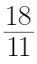
B. 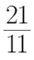
C. 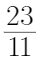
D. 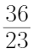

20. (2013江苏)1，2，5，26，677，（ ）
A. 458329
B. 458330
C. 458331
D. 458332

21. (2013江苏)1，3，12，60，360，（ ）
A. 1080
B. 2160
C. 2165
D. 2520

22. (2013江苏)2，4，0，-16，-50，（ ）
A. -104
B. -108
C. -125
D. -128

23. (2013江苏)-2，-2，0，4，10，（ ）
A. 12
B. 15
C. 16
D. 18

24. (2013江苏)3，8，15，24，35，（ ）
A. 39
B. 43
C. 48
D. 63

25. (2019山东)7.1，8.6，14.2，16.12，28.4，（ ）
A. 32.24
B. 30.4
C. 32.4
D. 30.24

26. (2013江苏)用一根绳子测量一口枯井的深度，如果绳子对折去量就多出4米，三折去量就多出1米，则该井的深度是：
A. 6米
B. 5米
C. 4米
D. 3米

27. (2013江苏)甲、乙、丙三人同去商城购物，甲花的钱的1/2等于乙花的钱的1/3，乙花的钱的3/4等于丙花的钱的4/7，结果丙比甲多花93元，则三人一共花的钱是( )
A. 432元
B. 422元
C. 429元
D. 430元

28. (2013江苏)现需要购买两种调料加工成一种新调料，两种调料的价格分别为20元/千克、30元/千克，如果购买这两种调料所花钱一样多，则每千克新调料的成本是：
A. 23元
B. 25元
C. 24元
D. 29元

29. (2013江苏)一个公比为2的等比数列，第n项与前n-1项和的差等于5，则此数列前4项之和：
A. 70
B. 85
C. 80
D. 75

30. (2013江苏)有100克溶液，第一次加入20克水，溶液的浓度变成50%；第二次再加入80克浓度为40%的同种溶液，则溶液的浓度变为( )
A. 45%
B. 47%
C. 48%
D. 46%

31. (2013江苏)三位数A除以51，商是a（a是正整数），余数是商的一半，则A的最大值是：
A. 927
B. 928
C. 929
D. 990

32. (2013江苏)长江上游A港与下游S港相距270千米，一轮船以恒定速度从A港到S港需要6.75小时，而返回需要9小时，则长江的水流速度是( )
A. 7千米/小时
B. 6千米/小时
C. 5千米/小时
D. 4.5千米/小时

33. (2013江苏)有一类分数，每个分子与分母的和是100，如果分子减K，分母加K，得新的分数约分后等于2/3，其中K是正整数，则该类分数中分数值最小的是：
A. 42/58
B. 43/57
C. 41/59
D. 39/61

34. (2013江苏)若，则T的整数部分是：
A. 180
B. 181
C. 182
D. 183

35. (2013江苏)小张和小李二人在400米标准环形跑道起点处，同向分别以120米/分钟，40米/分钟的速度度同时出发，小张每追上小李一次，小张的速度减少10米/分钟，小李的速度增加10米/分钟，当二人速度相等时，则他们需要的时间是（）
A. 121/3分钟
B. 122/3分钟
C. 124/3分钟
D. 125/3分钟

36. (2013江苏)嫦娥奔月
A. 后羿射日
B. 鸡鸣起舞
C. 欢呼雀跃
D. 海纳百川

37. (2013江苏)空气∶人类
A. 雾霾∶风暴
B. 自由∶思想
C. 明月∶人脑
D. 真空∶灵活

38. (2013江苏)澳大利亚∶骑在羊背上
A. 沙特阿拉伯∶盛产石油
B. 中国∶人口最多
C. 美国∶坐在车轮上
D. 俄罗斯∶世界加油站

39. (2013江苏)休息室 之于 （ ） 相当于 阅览室 之于 （ ）
A. 图画；图书
B. 房间；桌椅
C. 客厅；书店
D. 休息；阅读

40. (2013江苏)工人 之于 （ ） 相当于 农民 之于 （ ）
A. 建设；园圃
B. 工厂；农田
C. 砖瓦；昆虫
D. 工程师；教授

41. (2013江苏)聘请 之于 （ ） 相当于 推动 之于 （ ）
A. 工作；现象
B. 雇佣；促进
C. 程序；积极
D. 请求；扩大

42. (2013江苏)ΩΩə△ə△
A. △△∏Σ∏Σ
B. əə△△∏∏
C. ∏ΣΩ∏Σ∏
D. ΣəΩΩΣə

43. (2013江苏)RERTTRE
A. FDFGGFD
B. DASDDSA
C. QWEEQWQ
D. FGFHGHG

44. (2013江苏)h8icc33f6
A. f6gbb22d4
B. dd22f6gh6
C. 4de66f7h9
D. cg7dee55d

45. (2013江苏)∠3ABC3∠
A. 4∽TUV÷4
B. 3＋≠∮ε≠
C. ≮8HJK8≮
D. 2∫L∫N∫2

46. (2013江苏)从所给四个选项中，选择最合适的一个，使之呈现一定规律性：
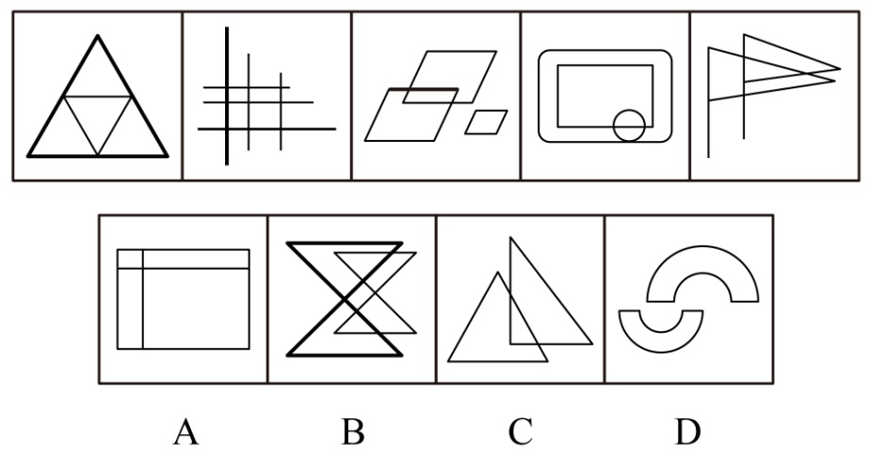

47. (2013江苏)从所给四个选项中，选择最合适的一个，使之呈现一定规律性：
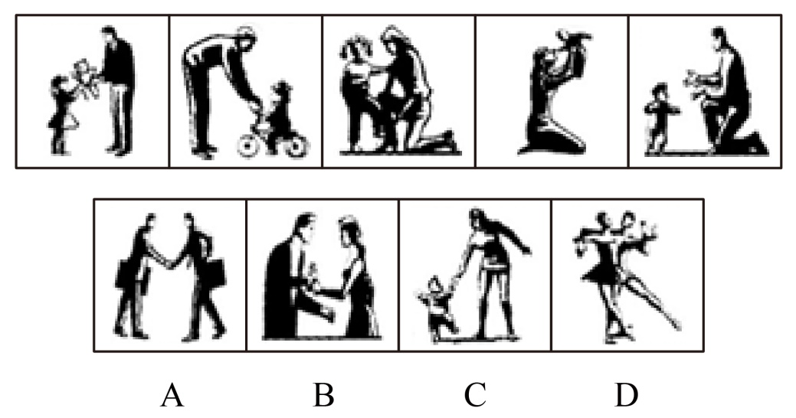

48. (2013江苏)右边的四个平面图，只有一个是由左边的四个图形拼合而成的，请选出。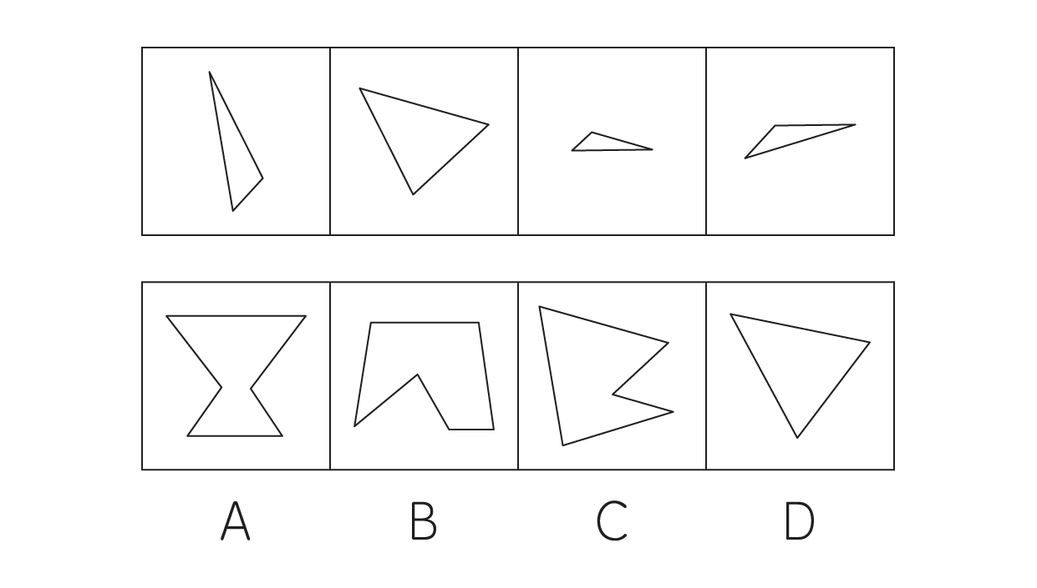

49. (2013江苏)下边四个图形中，只有一个是由上边的四个图形拼合（只能通过上、下、左、右平移）而成的，请把它找出来。
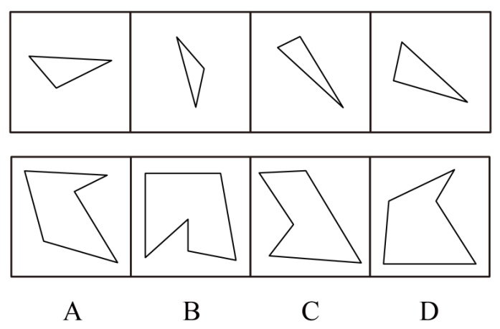

50. (2013江苏)下边四个图形中，只有一个是由上边的四个图形拼合（只能通过上、下、左、右平移）而成的，请把它找出来。
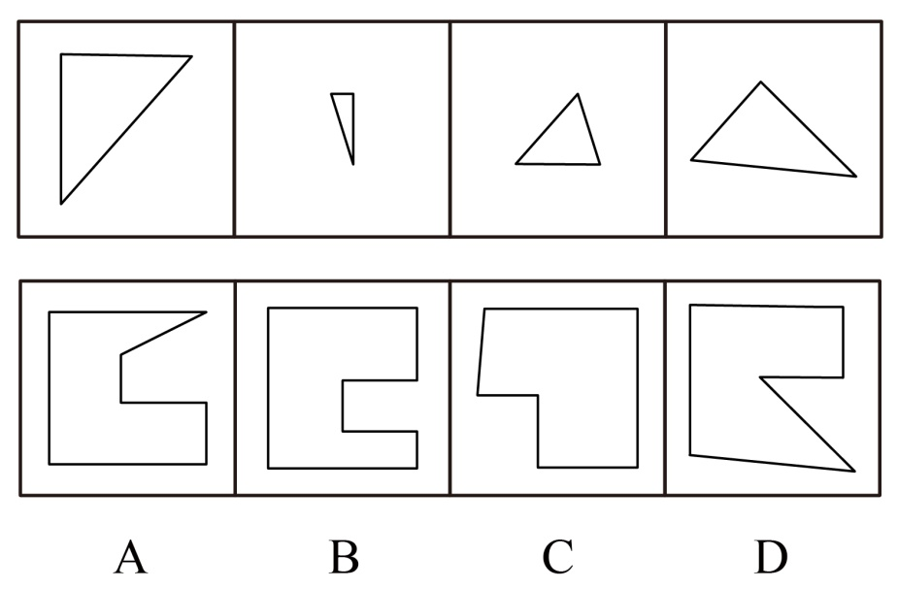

51. (2013江苏)左边给定的是纸盒的外表面，下面哪一项能由它折叠而成？
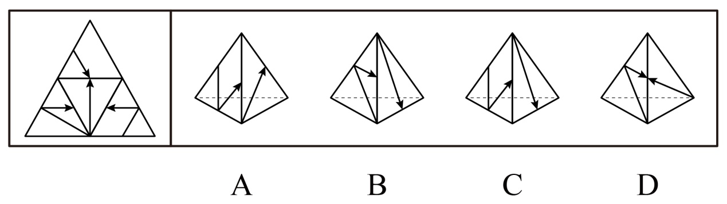

52. (2013江苏)左边给定的是纸盒的外表面，下面哪一项能由它折叠而成？
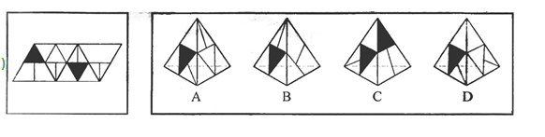

53. (2013江苏)左边给定的是纸盒的外表面，下面哪一项能由它折叠而成？
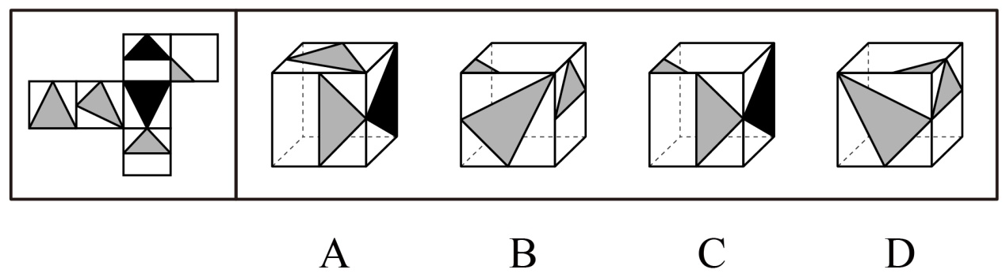

54. (2013江苏)右边图形哪一个是由左边图形折叠而来：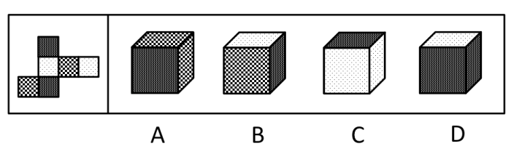

55. (2013江苏)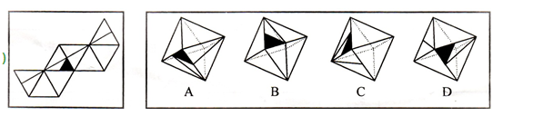

56. (2013江苏)我国正在加速步入汽车社会。曾几何时，中国人把开汽车看成神话一般的事情。可没想到，短短十几年过去，成千上万辆汽车就开进了寻常百姓家。有专家指出，随之而来的不是人们生活质量的迅速提高，而是生活质量的迅速下降。以下哪项如果为真，最能支持上述结论？
A. 汽车尾气加剧了大气污染，近年来我国某些地区的雾霾天越来越多
B. 过多汽车造成的道路拥堵和大气污染严重困扰着我们的日常生活
C. 私家汽车的使用和养护需要大量费用，减少了家庭其他方面的消费
D. 开车人必须有足够的环保意识，能少开就少开，能不开就不开

57. (2013江苏)某科研机构的员工情况是：并非所有工程师都不是研究生，所有的工程师都是男性。根据以上陈述，可以得出以下哪项？
A. 有的男性不是工程师
B. 有的男研究生不是工程师
C. 有的研究生是男性
D. 有的研究生是女性

58. (2018陕西)经过努力，甲、乙、丙、丁等4位品学兼优的中学生考上了北京大学、清华大学、南京大学、东南大学等4所名校。9月初，甲、丙与乙、丁分别奔赴两座不同的城市去上学了。已知：甲没有上北京大学；（2）乙没有上清华大学；（3）丙没有上南京大学；（4）丁没有上东南大学。根据以上陈述，可以得出以下哪项？
A. 甲没有上清华大学
B. 乙没有上北京大学
C. 丙没有上东南大学
D. 丁没有上北京大学

59. (2013江苏)有哲学家指出，人生其实应该追求两个简单：物质生活的简单和人际关系的简单。有了这两个简单，心灵就拥有了广阔的空间和美好的宁静。但是，大多数现代人却在这两方面很复杂，物质生活上是财富的无穷追逐，人际关系上是利益的不尽纠葛，两者几乎占满了生活的全部空间，而有了这两种复杂，就产生了现代人的大部分烦恼。根据上述哲学家的观点，可以得出以下哪项？
A. 大多数现代人的心灵或者没有广阔的空间，或者没有美好的宁静
B. 有些现代人生活很复杂，但却拥有心灵的广阔和宁静
C. 只有在物质生活或人际关系两方面简单了，现代人的大部分烦恼才不会产生
D. 如果在物质生活和人际关系两方面都简单了，现代人的大部分烦恼就不会产生

60. (2013江苏)某单位的小张、小王、小李、小赵同在人事处工作。在工作上，他们4个都恪尽职守，表现优秀。今年年终，人事处需要推荐两名同志参加本年度单位'优秀员工”的评选。经过商议，处里最终确定的推荐人选是小张和小李。根据以上陈述，可以得出以下哪项？
A. 今年人事处“优秀员工”至少有2人
B. 今年人事处“优秀员工”至多有2人
C. 今年人事处“优秀员工”至少有1人
D. 今年人事处“优秀员工”其实有4人

61. (2013江苏)只要被猫狗等动物抓伤、咬伤，无论是否出血，都要在24小时内到医院注射狂犬疫苗，万不可抱侥幸心理。猫狗在夏天最躁动，最容易咬伤人，但在春节期间也很容易受鞭炮惊吓而咬人。根据以上陈述，可以得出以下哪项？
A. 如果被猫狗抓伤，但是没有出血，就不要到医院注射狂犬疫苗
B. 如果被不带狂犬病毒的狗咬伤，就不要到医院注射狂犬疫苗
C. 如果没必要去医院注射狂犬疫苗，就肯定没有被动物抓伤、咬伤
D. 如果没有去过医院注射狂犬疫苗，就肯定没有被动物抓伤、咬伤

62. (2013江苏)某林场入口处的标语牌上清晰写到：'禁止破坏森林！违者罚款！”有一天，附近村民杨某到林场里面砍了一棵树，正待运下山时被林场护林员张某发现。张某不仅批评了杨某而且要对杨某实施罚款，杨某不服，双方展开了激烈的论辩。杨某说道，我砍的是一棵树又不是森林，你不应该罚我的款。以下哪项是张某最合乎逻辑的反驳？
A. 破环森林的都要罚款，你砍的一棵树也是森林
B. 砍一棵树就是破坏森林，破坏森林的都要罚款
C. 我是护林员，谁没有保护森林我就要罚谁的款
D. 保护森林重在教育，罚款其实不是我们的目的

63. (2013江苏)妈妈每天早上都会为上小学的儿子做早餐。妈妈会做的早餐品种有面条、水饺、稀饭、蛋炒饭、煎饼等5种，但每天她只为儿子做其中的一种。已知：（1）做面条比较容易，一周做两次，两次在一周内相隔3天（2）做稀饭的时间是在第一次做面条的前一天或后一天，一周仅做一次（3）做水饺也是一周仅做一次，但这次是在第二次做面条之前的任何一天（4）做蛋炒饭也仅限一次，时间与第一次做面条那天在一周内相隔4天（5）有一次做煎饼的时间是在第一次做面条之前假定周一为一周的第一天，根据以上陈述，可以得出以下哪项？
A. 周一做稀饭
B. 周二做面条
C. 周四做水饺
D. 周日做煎饼

因工作需要，某单位决定从本单位的3位女性（小王、小李、小孙）和5位男性（小张、小金、小吴、小孟、小余）中选出4人组建谈判小组参与一次重要谈判，选择条件如下：
（1）小组成员既要有女性，也要有男性
（2）小张与小王不能都入选
（3）小李与小孙不能都入选
（4）如果选小金，则不选小吴
64. (2013江苏)如果小张一定要入选，可以得出以下哪项？
A. 如果选小吴，则选小余
B. 如果选小金，则选小孟
C. 要么选小余，要么选小孟
D. 要么选小李，要么选小孙

65. (2013江苏)如果小王和小吴都入选，可以得出以下哪项？
A. 或者选小余，或者选小孟
B. 或者选小李，或者选小孙
C. 如果选小李，那么选小张
D. 如果选小孙，那么选小金

66. (2018河北)白化现象：指在正常环境下，植物由于某些内在因素不能形成叶绿素的现象。下列属于白化现象的是：
A. 某地污染几年后，人们在当地不时会发现一种污染前从未出现过的白蛇
B. 某地农民发现当地向日葵的叶子变白了，这在化工厂未建时从没有发现过
C. 某地是世代玉米主产区，每年都发现一些玉米的叶子因遗传而出现局部白斑
D. 某人十多年前得了一种病至今未愈，皮肤、头发，甚至眉毛全都变白了

67. (2013江苏)无影灯效应：指通过诸多要素互相作用而形成的一种整体性机制，可把某问题的不完全或缺点部分减到最低限度，甚至消失，并最终使这一问题得到很好解决。下列不属于无影灯效应的是：
A. 某省为了杜绝医药回扣致使患者看病贵的问题，加大医药采购监督力度，开设了专门的患者热线，在各家医院的咨询服务台公布了卫生部门的举报电话
B. 某城市为了形成大力发展绿色生态文明的有效机制，充分集中民众智慧，成立了公民监督委员会和环境保护组织等，让广大民众更好地建言献策并发挥监督作用
C. 2012年中国网民数量突破5亿，越来越多的人利用互联网媒体充分获取和传播信息，信息和民意也得到广泛的立体传播，中国正在形成透明的信息空间和舆论力量
D. 某地方政府为治理公车私用顽症，特聘多名义务监督员，并配有数码相机，监督员可随时抓拍发现的疑车并将照片发送到相关网络，被拍者须对此作出合理的解释

68. (2013江苏)信息茧房：指人们在自己的信息领域会习惯性地被兴趣所引导，最终束缚住自己，就像是蚕茧，最终桎梏于自己的“茧房”中。下列不属于信息茧房的是：
A. 工薪族王小姐很喜欢网购，一年下来购买的各种网络商品堆满了一房间
B. 李女士是个微博控，无论走到哪里都要用手机拍图并上传到自己的微博里
C. 大三学生小徐经常利用校园网或社交网站搜寻和交换学习和娱乐资料
D. 某男士晚上的时间基本都泡在天涯社区里，浏览各类论坛的帖子并留言

69. (2013江苏)幽默诉求广告：指通过幽默情趣来淡化广告的直接功利性，减少人们对广告所持的逆反心理，使消费者在轻松快乐中接受某种商业或文化信息。下列属于幽默诉求广告的是：
A. 某商场电子屏：您还在为手里的几张号码卡而烦恼吗？本商场隆重推出新款手机，一台手机同时装三张号码卡，手机还免费送，免去您携带多部手机的烦恼
B. 某电视汽车广告：0油耗也能时速200公里！以清洁能源，甩掉碳排放对世界的压力；凭借超前科技激发电力能效，于风驰电掣中驾驭澎湃激情；通过感应地面电磁场无线充电，不受任何人牵制
C. 某杂志“幽默”栏目：一顾客对售货员大发雷霆：“自打我用了从你们这里买的生发水以后，我的头发就全脱掉了！”售货员：“一点儿不错，先生！要想长出新头发，就必须先腾出地方。”
D. 某山区公路电子屏：阁下驾驶汽车，时速不超过30公里，可以欣赏到本地的美丽景色；超过60公里，请到法庭做客；超过80公里，请光顾本地设备最新的医院；上了100公里，祝您安息吧

70. (2013江苏)社会定型：指人们对不同社会集团的人所持的固定看法，通常是概括而笼统的，并非都有充分根据。下列属于社会定型的是：
A. 小李是湖南人，尽管她不吃辣，但是一到聚餐，同事们都认为她一定能吃辣
B. 小王遭受多次挫折后，自信力不足，对所处环境很是不满，甚至产生厌恶情绪
C. 从小生活在南京的小赵，刚到北京工作时对北京的气候非常不适应
D. 网络的发展改变了人们的通信方式，纸质书信逐渐淡出人们的视野

71. (2013江苏)过度探索行为：指好奇的兴趣不是随着对新事物熟悉程度的增加而下降，而是持续不减，结果造成对所着迷事物损毁的行为。下列属于过度探索行为的是：
A. 小侯对玩具遥控汽车爱不释手，而且每次都不准别人碰。就是平时最有威信的妈妈也不能碰一碰，否则就会大哭大闹
B. 小南对小航模越来越喜爱，每天都要一个一个地反复把玩，他的小床上已经有4个不同类型的小航模散了架
C. 小宝对魔方很着迷，每次吃饭的时候都要先把魔方的一面调整到同一色，有几次竟把饭粒都掉到了魔方上
D. 3岁的小贝，有时要玩印有米老鼠图案的实心球，还要爸爸妈妈讲米老鼠踢球的事，有时又闹着要看会说话的鹩哥

72. (2013江苏)微突发事件：指发生在小范围的一个事件，经当事人或他人在网络等传媒上披露后，产生比较大的社会反响。下列不属于微突发事件的是：
A. 某官员在参加一工程剪彩活动时，其佩戴名贵手表的照片被网友发到微博上，引起社会广泛关注
B. 2010年5月，某大学生上传一段动画片时说“这就是天竺吗？不给力啊老湿！”，“给力”一词旋即风靡网络；当年11月10日，“给力”一词出现在《人民日报》头版标题中
C. 2012年底，乞丐周某在某商场附近举着失物招领牌子，寻找钱包失主。路人俞某发现后，拍下一张照片并发到微博上。该微博被迅速转发，大家都对周某的行为表示赞赏
D. 2012年11月25日，歼-15舰载机在我国首艘航母“辽宁舰”上顺利实现起降，引发世界各大媒体热议

73. (2013江苏)化归法，指在解决问题的过程中不是直接的，而是对问题进行变形、转化，把它化归为已解决的问题，或容易解决的问题，再返回去求得原问题的解答。下列不属于化归法的是：
A. 小张通过把多边形分解为若干个三角形，求得了多边形的内角和
B. 小吴与小闻闹别扭，小吴想道歉又放不下面子，就把前因后果告诉了小蔡，请小蔡代向小闻解释，小蔡解释后，小吴主动招呼小闻，两人和好如初
C. 小李与小江解决同一类问题的方法截然不同，小李是先研究特殊情形，最终解决了一般问题，而小江是先解决了一般问题，然后再研究特殊情形
D. 小赵采用先易后难的原则，很快完成了老师布置的一大堆物理作业

74. (2013江苏)同城效应：指相邻地区或更大范围内不同地区相互间能发挥重要的作用和联动效应。同城效应是城市现代化发展的新趋势。下列属于同城效应的是：
A. 在欧洲有一个非常普遍的现象，就是许多居民工作和居住往往不在一个城市，他们乘火车非常便捷，快乐工作、幸福生活两不误
B. 在长三角地区，某县级市提出“文化崛起”战略，以著名历史文化古镇、千亩湖面为中心形成重要战略支点
C. 某新干线通车后，由于空间成本降低，没有优势，特色城市的资源被吸纳至较高回报的地方，导致有些地区发展不平衡
D. 某市政府发挥资源和区位优势，找准产业定位，优化了产业结构，彰显本地区产业发展特色，短短两年就融入省会经济圈

75. (2013江苏)生物灾害：指在处理微生物病原体或者包含微生物病原体的材料以及被其感染的个体时造成的对工作人员的危害或者伤害。下列属于生物灾害的是：
A. 由于抗生素的滥用，普通细菌产生了耐药性，在经历结构变异后，变得更难治疗，或成为超级病菌，仅欧洲每年就有2万多人被感染，参与救治的多名医生被击倒
B. 在自然界中，人类与各种动植物相互依存，可一旦失去平衡，灾难就会接踵而至。某地鸟、蛇被大量捕杀，结果招致老鼠泛滥成灾
C. 水葫芦繁殖速度极快，大量的水葫芦覆盖河面，容易造成水质恶化，影响水底生物的生长，滇池、太湖等地均出现过水葫芦泛滥成灾的情况
D. 由于干旱，蝗灾开始泛滥，大片芦苇叶被蝗虫吃得精光，尚未长出翅膀的成群蝗虫正向附近的草滩和农田逼近

2012年全国国内生产总值519322亿元，按可比价格计算，比上年增长7.8%，其中第一产业增加值52377亿元，比上年增长4.5%；第二产业增加值235319亿元，增长8.1%，第三产业增加值231626亿元，增长8.1%。全年规模以上工业增加值按可比价格计算比上年增长10.0%，增速比上年回落3.9个百分点。
分经济类型看，国有及国有控股企业增加值比上年增长6.4%，集体企业增长7.1%，股份制企业增长11.8%，外商及港澳台商投资企业增长6.7%。分行业看，41个工业大类行业都实现比上年增长。分产品看，全年471种工业产品中有345种产品产量比上年增长。其中，发电量增长4.7%，粗钢增长3.1%，钢材增长7.7%，水泥增长7.4%，十种有色金属增长9.3%，焦炭增长5.2%，硫酸增长4.8%，烧碱增长3.8%，化学纤维增长11.8%，微型计算机设备增长11.7%，集成电路增长9.3%，汽车增长6.3%（其中，轿车增长8.3%）；乙烯下降2.5%，平板玻璃下降3.2%。全国规模以上工业企业产销率达到98.0% 。比上年下降0.5个百分点。12月份，规模以上工业增加值同比增长10.3%，环比增长0.9%。
76. (2013江苏)2012年产业增加值增长幅度高于全国规模以上工业增加值的经济类型是：
A. 外商及港澳台商投资企业
B. 集体企业
C. 国有及国有控股企业
D. 股份制企业

77. (2013江苏)用V1、V2、V3分别表示2012年全国钢材、集成电路、汽车产量的增长率，则下列关系式正确的是：
A. V2V1V3
B. V3V2V1
C. V2V3V1
D. V3V1V2

78. (2013江苏)2012年全国国内生产总值中，第一产业增加值与第二产业增加值的比值是：
A. 0.20
B. 0.21
C. 0.22
D. 0.24

79. (2013江苏)设某公司2011年、2012年产品产量相同，其产品产销率均与当年全国规模以上工业企业相同，则该公司2012年与2011年的产品销售量之比是：
A.
B.
C.
D.

80. (2013江苏)下列判断正确的有:（1）2012年12月全国规模以上工业增加值同比增长10.0%（2）2012年全国第三产业增加值为235319亿元（3）2012年全国471种工业产品中产量下降幅度最大的产品是平板玻璃
A. 0个
B. 1个
C. 2个
D. 3个

2012年末我国总人口为135404万人。其中，城镇人口为71182万人，占总人口比重为52.6%，比上年末提高1.3个百分点。全年出生人口为1635万人，出生率为12.10‰；死亡人口为966万人，死亡率为7.15‰，自然增长率为4.95‰，出生人口性别比为117.70（女性=100）。
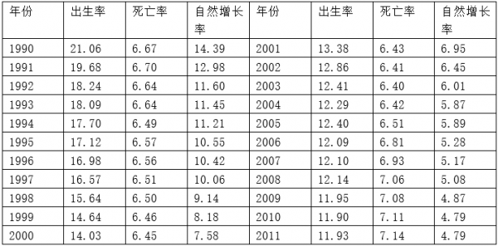
81. (2013江苏)1991—2012年二十二年，我国人口死亡率的变动态势是（ ）。
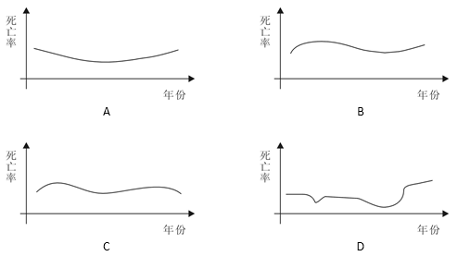?

82. (2013江苏)与1990年相比，2012年我国人口出生率下降的幅度是（ ）。
A. 42.5%
B. 45.8%
C. 47.4%
D. 49.1%

83. (2013江苏)2012年我国新出生女性人口是（ ）。
A. 751万人
B. 776万人
C. 854万人
D. 884万人

84. (2013江苏)1991—2012年二十二年，我国人口出生率比上年有所回升的年数有（ ）。
A. 3个
B. 4个
C. 5个
D. 6个

85. (2013江苏)下列判断正确的有（ ）。（1）1991—2012年二十二年，我国人口自然增长率逐年下降（2）1991—2012年二十二年，我国人口出生率下降幅度最大的年份是1992年（3）2011年我国农村人口占总人口比重为48.7%
A. 0个
B. 1个
C. 2个
D. 3个

【江苏真题】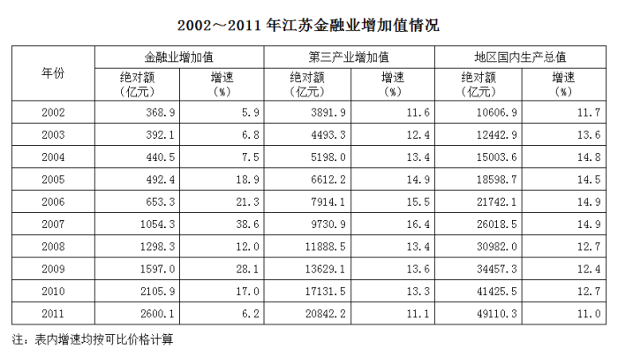
86. (2013江苏)2003~2011年九年，江苏金融业增加值年增量最多的年份是( )
A. 2011年
B. 2007年
C. 2009年
D. 2010年

87. (2013江苏)2002~2011年十年，江苏第三产业增加值占地区国内生产总值比重的最大值是：
A. 39.6%
B. 41.4%
C. 40.1%
D. 42.4%

88. (2013江苏)若不考虑价格因素，与2003年相比，2011年江苏金融业增加值增长的倍数是：
A. 5.6倍
B. 3.6倍
C. 6.6倍
D. 4.6倍

89. (2013江苏)2003年~2011年九年，江苏金融业增加值占第三产业增加值比重最小的年份是：
A. 2006年
B. 2005年
C. 2004年
D. 2003年

90. (2013江苏)2003年~2011年九年，江苏金融业增加值年均增速、第三产业增加值年均增速，地区国内生产总值年均增速的大小关系是：
A.
B.
C.
D.

2011年全国共发生各类地质灾害15664起，其中，滑坡11490起、崩塌2319起、泥石流1380起、地面塌陷360起、地裂缝86起、地面沉降29起，与上年相比，发生数量下降48.9%，造成人员伤亡的地质灾害119起，死亡245人、失踪32人、受伤138人；直接经济损失40.1亿元。
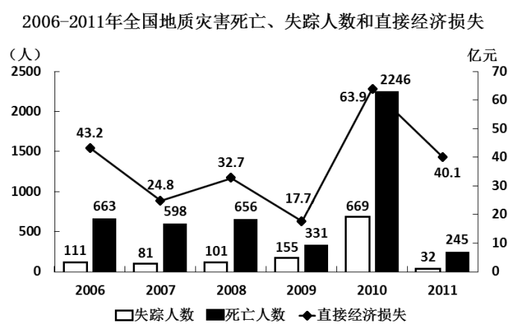
91. (2013江苏)2011年全国发生各类地质灾害造成的死亡人数比上年下降了（ ）。
A. 89.1%
B. 90.5%
C. 91.2%
D. 91.6%

92. (2013江苏)&quot;十一五”（2006—2010年）时期全国发生各类地质灾害造成的年平均直接经济损失为（ ）。
A. 27.2亿元
B. 32.4亿元
C. 36.5亿元
D. 39.1亿元

93. (2013江苏)2011年在全国发生各类地质灾害总数中所占比重超过10%的地质灾害有（ ）。
A. 1类
B. 2类
C. 3类
D. 4类

94. (2013江苏)2011年全国发生各类地质灾害的数量比2010年少（ ）。
A. 8004起
B. 16753起
C. 16369起
D. 14990起

95. (2013江苏)下列判断正确的有（ ）。（1）2007—2011年五年，全国发生各类地质灾害造成的死亡人数、失踪人数和直接经济损失具有相同的变动态势（2）2010年全国发生各类地质灾害死亡人数占2006—2011年六年全国发生各类地质灾害死亡总人数的一半以上（3）2011年全国发生各类地质灾害造成的直接经济损失比上年下降了约37%
A. 0个
B. 1个
C. 2个
D. 3个

参考答案与解析
第一部分 客观题
一、单选题
第1题
【知识点】 意图判断
【答案】 C
【解析】 意图判断题。先找主旨句，再结合语境和选项分析有无引申含义。
文段为分总结构。援引观点—反面论述—得出结论。文段首先引用里尔克的观点，接下来从反面说灵魂不宽广有什么消极影响，尾句正面说灵魂宽广有什么积极的作用。尾句为文段的主旨句，重点强调灵魂宽广的重要性，要有宽广的灵魂。对比选项，C项是对重点的合理引申。
A项，对应首句观点援引部分，偏离主旨。排除A。
B项是转折之前的内容，不是文段强调的重点，排除B。
D项“胸怀天下”是有志向，有抱负，文中只是说要心胸宽广，属于曲解文意，排除D。
因此本题选C。
【来源】 2013年江苏公务员考试《行测》真题（B卷）第1题

第2题
【知识点】 主旨概括
【答案】 D
【解析】 主旨概括题。找主旨句，对比选项。
文段为分分结构。第一句讲建立完整的住房信息统计系统，第二句讲保障性住房应该透明公正，第三句讲对保障性住房加强监督。对三个分句进行概括归纳，这三个分句都是想去解决一个问题，即保障性住房的公平问题。对比选项，D项是对文段的全面概括。
A项，仅对应第一句话，表述片面。排除A。
B项，“透明度”仅对应第二句话，表述片面。排除B。
C项，“监督机制”仅对应第三句话，表述片面。排除C。
因此本题选D。
【来源】 2013年江苏公务员考试《行测》真题（C卷）第1题,2013年江苏公务员考试《行测》真题（B卷）第2题,2013年江苏公务员考试《行测》真题（A卷）第2题

第3题
【知识点】 细节理解
【答案】 D
【解析】 细节理解题。通读文段，定位原文。
A项和D项对应“在病痛孤岛方面，异常检出率随年龄的增长而显著增加”，可知老年人病痛孤岛指数比中青年大，A项符合文意，D项属于曲解文意。
B项和C项对应“‘经济孤岛’和‘情感孤岛’检出率却呈倒U型趋势”即从少年-中青年-老年这一过程中，他们的“经济孤岛”和“情感孤岛”的趋势是“∩”，可推出B项“老年人经济孤岛指数比中青年小”、C项“中青年情感孤岛指数大于其他人群”符合文意。
因此本题选D。
【来源】 2013年江苏公务员考试《行测》真题（B卷）第3题

第4题
【知识点】 主旨概括
【答案】 D
【解析】 主旨概括题。找主旨句，对比选项。
文段为分总结构。引出话题—原因论证—提出对策。首句引出话题，讲历史学家是在史料的基础上还原真相。接下来进行原因分析为什么是“尽可能”讲清楚。尾句“需要”之后给出对策，介绍历史研究需要要进行主观评判。D项是对主旨的全面概括。
A项，“方法不同”表述不具体，且并非对策表述。排除A。
B项、C项均仅对应第二句话，偏离主旨。排除B、C。
因此本题选D。
【来源】 2013年江苏公务员考试《行测》真题（B卷）第4题

第5题
【知识点】 意图判断
【答案】 B
【解析】 意图判断题。先找主旨句，再结合语境和选项分析有无引申含义。
文段为分总分结构。提出问题—回答问题—补充论述。。文段首先提出了问题，即“法治必行”的动力源自哪里？接下来回答问题，通过“但”强调法治精神的作用，最后通过媒体报道的反例和“如果……不……”这一反证再次补充说明法治精神的作用。文段主旨在回答问题，即法治精神的作用。对比选项，B项是对重点的合理引申。
A项，对应转折之前的内容，偏离主旨。排除A。
C项，没有提及文段核心主旨，“法治精神”。排除C。
D项，对应尾句部分，未论述文段重点“法治精神的作用”。排除D。
因此本题选B。
【来源】 2013年江苏公务员考试《行测》真题（B卷）第5题

第6题
【知识点】 细节理解（篇章）
【答案】 A
【解析】 细节理解题。通读文段，定位原文。
“中医学理论”出现在第二段，第3句话。根据“中医学不是公理论、原型论科学，而是模型论科学”可知，A项符合文意，D项不符合文意
根据“中医学不是那种建立在结构论、形态论学基础之上的科学”可知，B项不符合文意。
根据“西医学以原子论、还原论思维方法”可知“原子论”是西医学的思维方式，而非中医学，C项不符合文意。
因此本题选A。
【来源】 2013年江苏公务员考试《行测》真题（B卷）第6题

第7题
【知识点】 逻辑填空（篇章）
【答案】 B
【解析】 成语辨析题。
根据“、”可知，该空与下文的“全盘否定”形成并列关系，填入词语应体现出“不认同”之意。
对比选项。B项“妄自菲薄”侧重强调不自信，对自己不认可，与“全盘否定”相照应，符合文意。A项“顾影自怜”侧重孤独失意的样子；C项“自怨自艾”侧重悔恨自己的错误；“自惭形秽”侧重感到惭愧，三者均没有“不认同”这一含义，不符合语境，排除。
因此本题选B。
【来源】 2013年江苏公务员考试《行测》真题（B卷）第7题

第8题
【知识点】 细节理解（篇章）
【答案】 B
【解析】 细节理解题。通读文段，定位原文。
A项，定位原文第一段，根据“中医……显然比古典的笛卡尔模式更加接近现代系统方法”，可知A项符合文意。
B项，定位原文第三段，根据“中医……为未来世界科学发展将提供源源不断的动力”，可知并非是“当代科学”，而是“未来世界科学”，偷换概念。B项与文意不相符。
C项，定位原文第二段，根据“从科学角度看，中医学虽然不是现代科学，但却是一种传统科学”，可知C项符合文意。
D项，定位原文第三段，根据“中医……体现了工具理性与价值理性的巧妙结合”，可知D项符合文意。
因此本题选B。
【来源】 2013年江苏公务员考试《行测》真题（B卷）第8题

第9题
【知识点】 细节理解（篇章）
【答案】 D
【解析】 细节理解题。通读文段，定位原文。
定位原文，“中医药能够发展延续至今”出现在第三段开头，由“正是”可知后面在介绍其原因
A项，根据“中医学为人类提供了具有东方特色的科学范式的典型”，可知A项符合文意。
B项，根据“中医注重整体把握人与自然的联系以治病救人”，可知B项符合文意。
C项，根据“中医重视人文因素对发病的影响，将治病与医人融合起来”，可知C项符合文意。
D项，“中医学突破了古代西方学者把人看做机器的观念”文段第三段中并没有涉及，不属于“中医药能够发展延续至今的原因”。
因此本题选D。
【来源】 2013年江苏公务员考试《行测》真题（B卷）第9题

第10题
【知识点】 意图判断（篇章）
【答案】 D
【解析】 意图判断题。先找主旨句，再结合语境和选项分析有无引申含义。
文段为分总结构。背景铺垫—提出观点。前三段讲中医的可取之处和它延续至今的原因，最后一段呼吁人们应该重视中医，发掘中医的优秀成分。前三段都是为最后一段做铺垫，作者的目的在于呼吁人们重视中医。对比选项，D项是作者意图的体现。
A项、B项源于背景铺垫部分，偏离主旨。排除A、B。
C项，文中并未明确提出中医比西医更科学、合理。属于无中生有。排除C。
因此本题选D。
【来源】 2013年江苏公务员考试《行测》真题（B卷）第10题

第11题
【知识点】 成语辨析
【答案】 B
【解析】 成语辨析题。先寻找提示性信息，再对比选项。
根据“中国军事史上‘实力派’和‘勇战派’的代表人物”可知，第一空填入词语形容项羽的勇猛。“锐不可当”侧重强调气势；“威武不屈”侧重强调人的一种气节，均不能形容勇猛，排除A项和D项。
根据整个文段的语境可知，第二空是对项羽的肯定，B项“当之无愧”形容当得起某种称号和荣誉，无须感到惭愧，与“‘实力派’和‘勇战派’的代表人物”相呼应。C项“虚有其表”为贬义词，感情色彩与原文不符，排除。
因此本题选B。
【来源】 2013年江苏公务员考试《行测》真题（B卷）第11题

第12题
【知识点】 综合考察
【答案】 B
【解析】 实词辨析题。先寻找提示性信息，再对比选项。
第一空为突破口。“双刃剑”是指一个事物的两面性，有利有弊，根据“双刃剑”这一提示信息，可知该空要体现出“网络监督”具有两面性。“扑朔迷离”侧重复杂，看不清楚真相。不符合语境，排除A项。“良莠不齐”和“鱼龙混杂”都是指好的、坏的混在一起。两个成语都是指大的集合当中有好的、也有坏的，前提是要多个主体。而文段是一个主体的两面性，不符合文意，排除C项和D项。“真假难辨”中的真假就是指一个事物可能存在的两面性，符合文段中所说的面对网络监督曝光的内容，大众难分真假的语境，B项保留。
验证第二空和第三空。根据“一旦……必将……”可知，前后形成了一种内在因果关系。“整个社会陷入不安”是一种非常严重的后果，语义较重，前面第二空和第三空也应该用语义较重的词，带入验证“践踏”和“危及”符合语义。
因此本题选B。
【来源】 2013年江苏公务员考试《行测》真题（B卷）第12题,2013年江苏公务员考试《行测》真题（A卷）第13题

第13题
【知识点】 综合考察
【答案】 A
【解析】 考查实词与虚词的运用。
由第一空后面的内容可知，新一轮的城镇化过程中，质量问题更加受到重视。“侧重”不等于“重视”，且“侧重”表述过于绝对，排除C项；
D项“顾及”的重视程度较小，排除。
由“要让农民进城……确保农民进城后能找到稳定的工作……”可知，二、三空之间为递进关系，“不仅……还”填入恰当。第二、三空前后的内容不表转折，B项“可是”填入错误。
因此本题选A。
【来源】 2013年江苏公务员考试《行测》真题（B卷）第13题,2013年江苏公务员考试《行测》真题（A卷）第11题

第14题
【知识点】 综合考察
【答案】 C
【解析】 考察实词和成语的运用。先寻找提示性信息，再对比选项。
突破口为第三空。根据“、”可知，空格处填入与“南辕北辙”语义相近的词，“南辕北辙”指行动与目的相反，最终不能达到目的。“刻舟求剑”侧重用静止的眼光看待动态事物的变化；“离题万里”指说话写文章抓不住中心，远离主题；“天壤之别”侧重差别大，三个成语均不符合语境，排除A项、B项和D项。C项“缘木求鱼”比喻方向不对，最终达不到目的，与“南辕北辙”形成并列。
验证其他两空，“神奇”和“赞叹”相呼应；“磨合”与“博弈”并列，因不同的利益主体在市场竞争中基于自身利益最大化的追求，会自发的“博弈”。但“看不见的手”也会让不同主体理性追求自身利益，更多是各自发挥特长，展开合作，而不是一损俱损，因此，也会有“磨合”。
因此本题选C。
【来源】 2013年江苏公务员考试《行测》真题（B卷）第14题

第15题
【知识点】 实词辨析
【答案】 A
【解析】 实词辨析题。先寻找提示性信息，再对比选项。
第一空与“刁难”搭配，B项“危险”语义过重，排除。
第二空根据“但”可知，第一空和第二空构成转折关系，填入词义相反的词语。D项“挑战”与“成功”无法构成反义，排除。
根据文意表达刁难教会了我们怎么与世界相处。A项“周旋”指打交道、较量、相机进退，有相处之意，符合文意。C项“斡旋”侧重于调解，并多用于外交场合，不符合文意，排除。
因此本题选A。
【来源】 2013年江苏公务员考试《行测》真题（B卷）第15题

第16题
【知识点】 多级数列
【答案】 B
【解析】 本题为多级数列。变化趋势平缓，优先考虑做差。
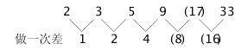
因此本题选B。
解法二：
观察数列前两项，存在倍数关系。
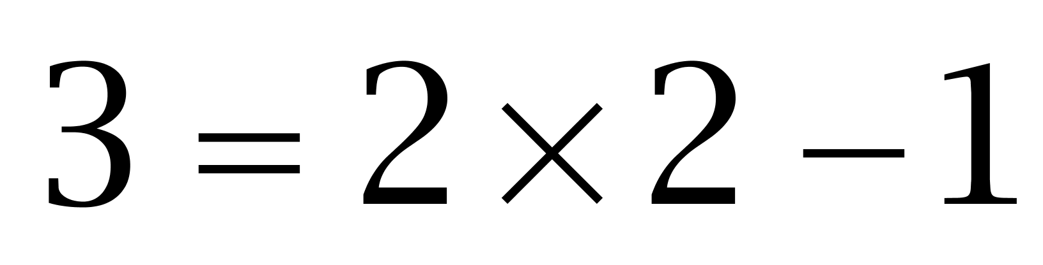；
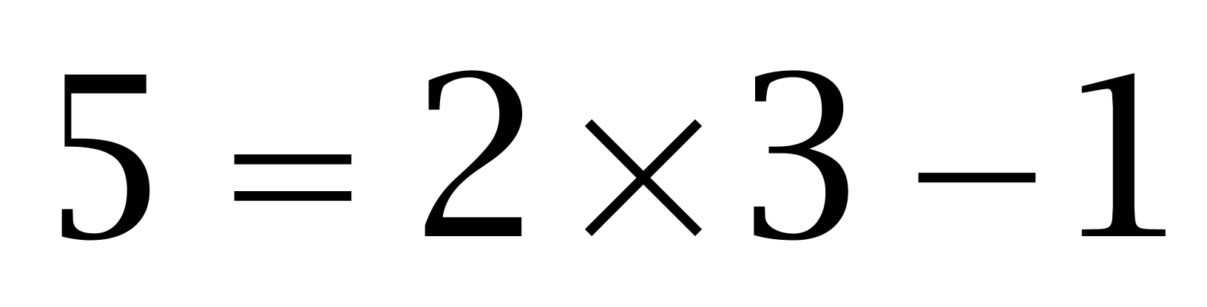；
……
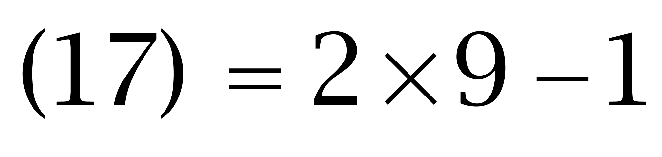。因此本题选B。
【来源】 2013年江苏公务员考试《行测》真题（B卷）第16题

第17题
【知识点】 幂次数列
【答案】 A
【解析】 本题为多级数列。相邻项之间倍数关系明显。
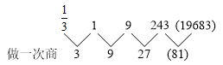
因此本题选A。
【来源】 2013年江苏公务员考试《行测》真题（B卷）第17题

第18题
【知识点】 递推数列
【答案】 B
【解析】 本题为递推数列。观察数列后三项，存在倍数关系。
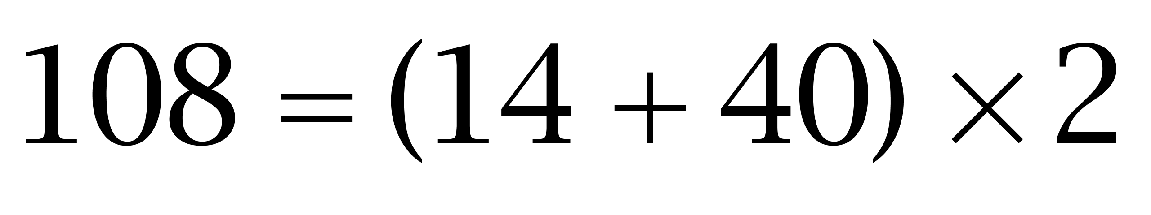；
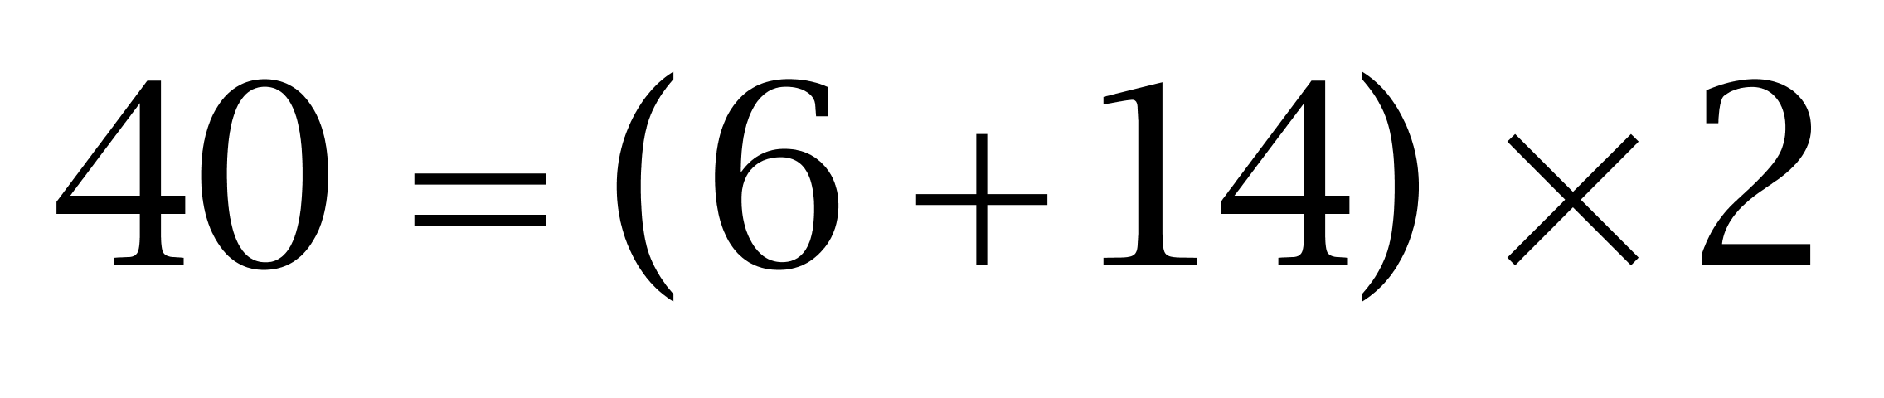；
……
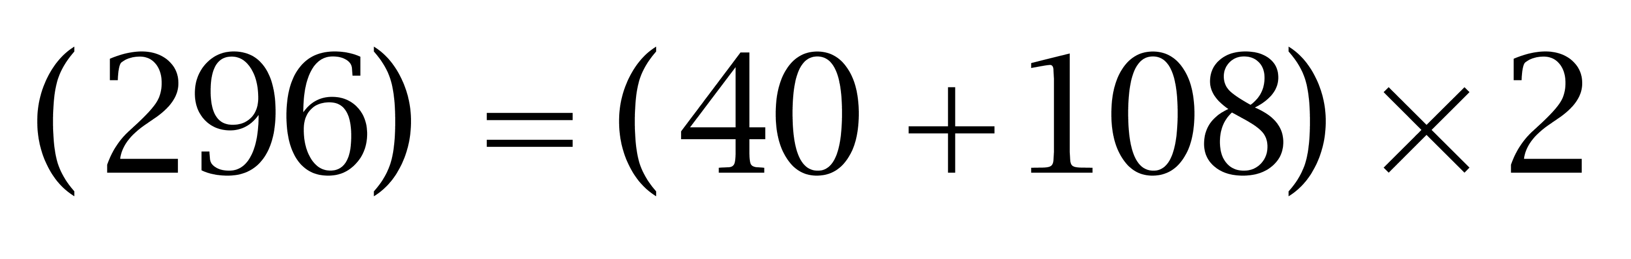。因此本题选B。
【来源】 2013年江苏公务员考试《行测》真题（B卷）第18题,2019年广东省肇庆市鼎湖区事业单位集中公开招聘工作人员考试 《职业能力测验》第40题

第19题
【知识点】 分数数列
【答案】 A
【解析】 本题为分数数列。数列整体呈递增趋势。1可以看做4/4，则分子数列：1，4，9，16，25，（36），为平方数列；分母数列：2，4，7，11，16，（22），为二级等差数列。因此本题选A。
【来源】 2013年江苏公务员考试《行测》真题（B卷）第19题

第20题
【知识点】 递推数列
【答案】 B
【解析】 本题为递推数列。观察数列后两项，存在乘方关系。
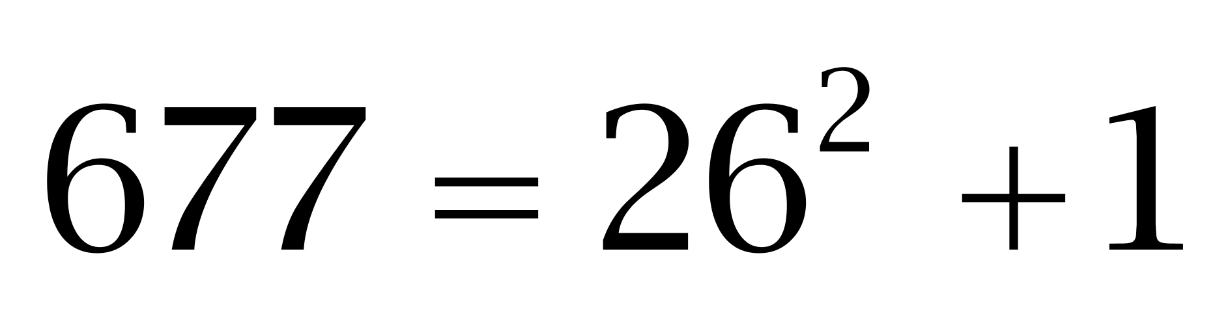；
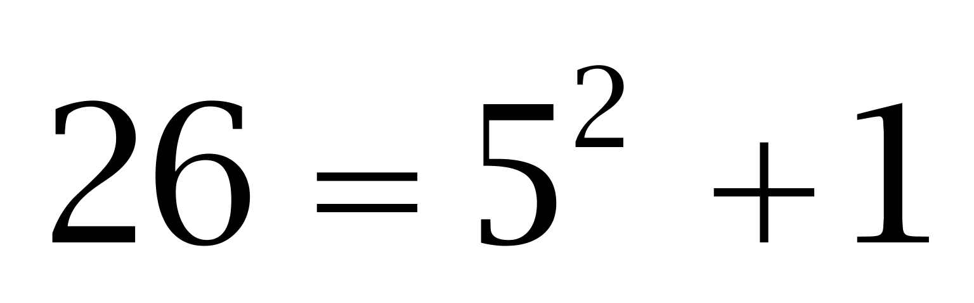；
……
。因此本题选B。
【来源】 2013年江苏公务员考试《行测》真题（B卷）第20题

第21题
【知识点】 多级数列
【答案】 D
【解析】 本题为多级数列，相邻项之间倍数关系明显。
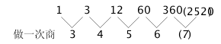
因此本题选D。
【来源】 2013年江苏公务员考试《行测》真题（C卷）第23题,2013年江苏公务员考试《行测》真题（B卷）第21题

第22题
【知识点】 多级数列
【答案】 B
【解析】 本题为多级数列，变化趋势平缓，优先考虑做差。
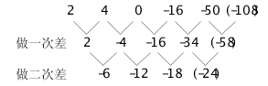
因此本题选B。

【来源】 2013年江苏公务员考试《行测》真题（C卷）第17题,2013年江苏公务员考试《行测》真题（B卷）第22题

第23题
【知识点】 多级数列
【答案】 D
【解析】 本题为多级数列。变化趋势平缓，优先考虑做差。
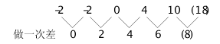
因此本题选D。
解法二：
原数列可转化为：2×5，1×4，0×3，-1×2。因此本题选D。
【来源】 2013年江苏公务员考试《行测》真题（B卷）第23题

第24题
【知识点】 多级数列
【答案】 C
【解析】 本题为多级数列。变化趋势平缓，优先考虑做差。
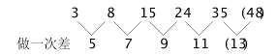
因此本题选C。
解法二：
幂次数附近波动。
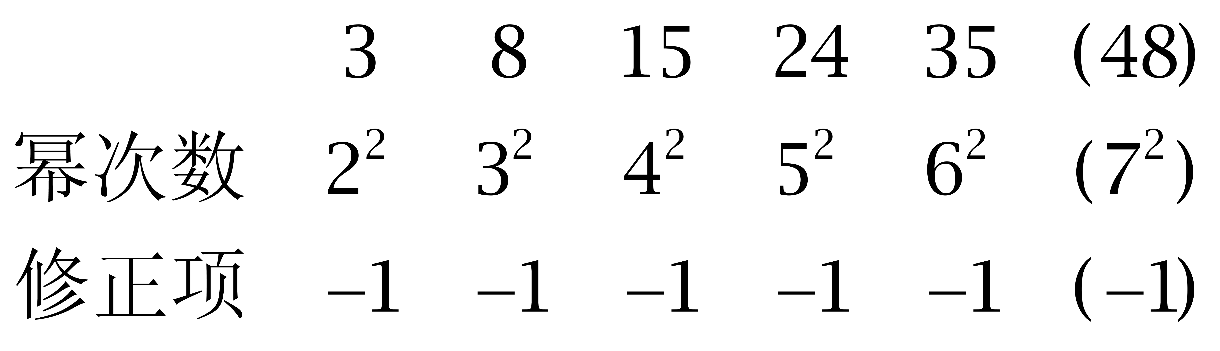
因此本题选C。
【来源】 2013年江苏公务员考试《行测》真题（B卷）第24题

第25题
【知识点】 非整数数列
【答案】 A
【解析】 本题为小数数列。整数部分：后项的整数部分为前项的整数部分和小数部分之和，28+4=32；小数部分：后项的小数部分为前项的整数部分和小数部分之差，28-4=24。因此本题选A。
【来源】 2013年江苏公务员考试《行测》真题（B卷）第25题,2013年江苏公务员考试《行测》真题（A卷）第19题,2019年1月25日山东省滨州市阳信县部分单位公开招聘劳务派遣工作人员《职业能力第19题,2018年9月9日河北省邢台市桥东区招聘劳务派遣人员《职业能力倾向测验》第84题

第26题
【知识点】 基本方程（组）
【答案】 B
【解析】 本题为基本方程问题。设井深为x米，根据对折去量“多”4米，三折去量“多”1米，可得2（x+4）=3（x+1），解得x=5。因此本题选B。
解法二：
设绳长为x米，由井深相等可得，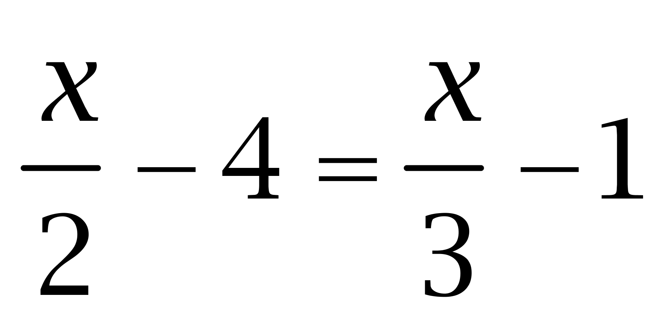，解得x=18，井深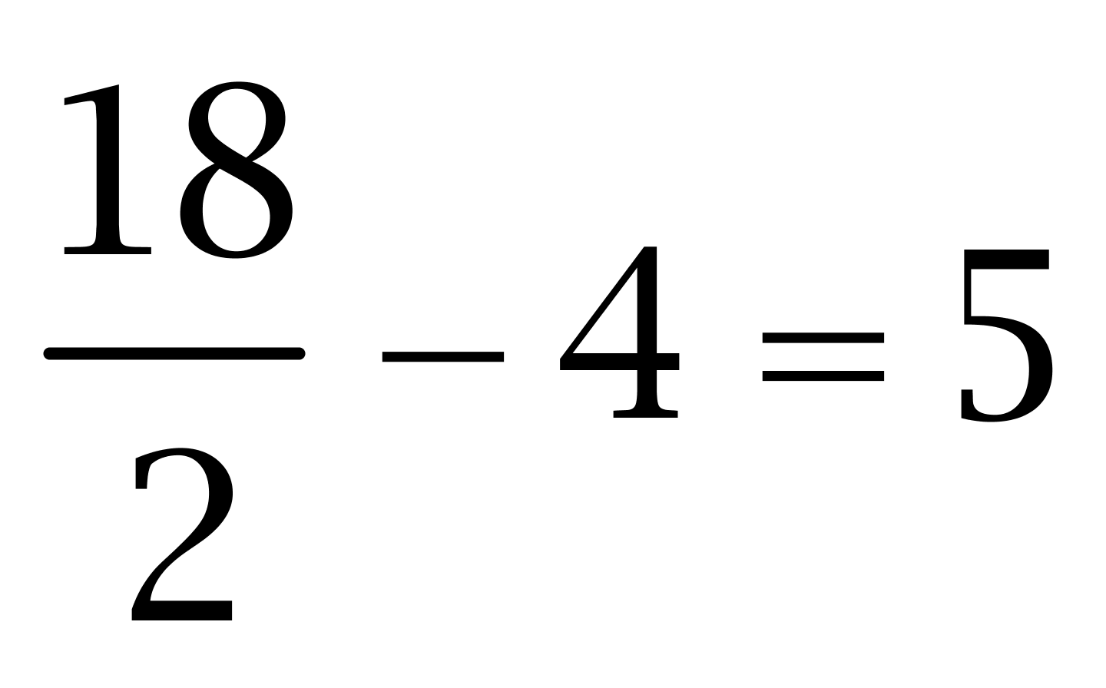米。因此本题选B。
【来源】 2013年江苏公务员考试《行测》真题（B卷）第26题

第27题
【知识点】 基本方程（组）
【答案】 C
【解析】 本题为基本方程问题。【方法一】设甲、乙、丙三人所花的钱分别为x、y、z，则（1/2）x=（1/3）y，(3/4)y=(4/7)z ，z-x=93，解得x=96、y=144、z=189，三人一共花的钱是96+144+189=429（元）。
【方法二】根据题意可知，设甲、乙、丙三人所花的钱满足下列关系，甲:乙=2:3，乙:丙=4/3:7/4=16:21，可得甲:乙:丙=32:48:63，即丙比甲31份，而丙比甲多花93元，所以每份为93/31=3元，三人一共花的钱是（32+48+63）×3=429。因此本题选C。
【来源】 2013年江苏公务员考试《行测》真题（B卷）第27题

第28题
【知识点】 基础费用
【答案】 C
【解析】 本题为费用问题。
根据两种调料所花钱“一样多”，赋值每种调料花的钱均为60（20和30的最小公倍数）元，则两种调料的重量分别为60÷20=3千克、60÷30=2千克。每千克调料的成本为60×2/（3+2）=24元。因此，本题选C。
【来源】 2013年江苏公务员考试《行测》真题（B卷）第28题

第29题
【知识点】 代数计算
【答案】 D
【解析】 本题为常规计算，根据等比数列第n项与前n-1项和的差&quot;等于”5，可得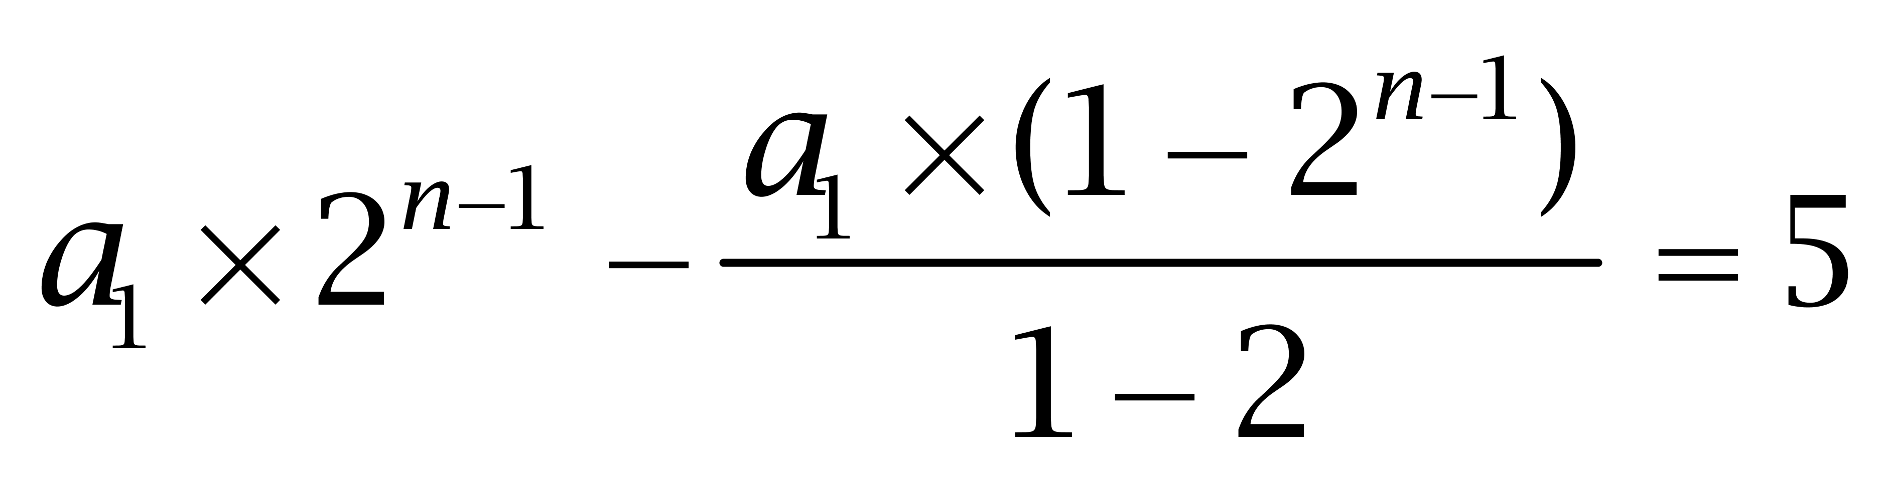，解得a1=5。前4项之和为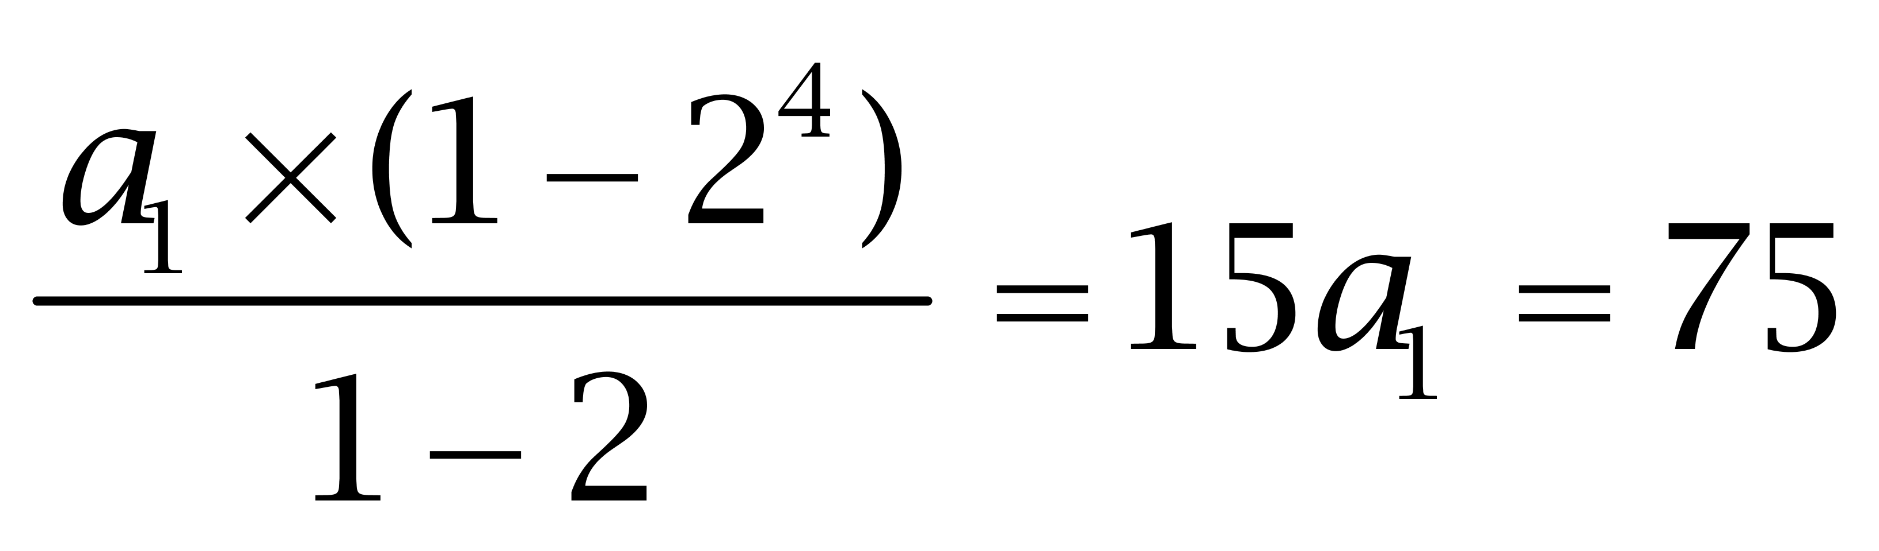。因此本题选D。
解法二：
an-Sn-1=5，令n=2，可得a2-S1=2a1-a1=5，前4项之和为5+10+20+40=75。因此本题选D。
【来源】 2013年江苏公务员考试《行测》真题（B卷）第29题,2013年江苏公务员考试《行测》真题（A卷）第31题

第30题
【知识点】 溶液混合
【答案】 D
【解析】 本题为溶液问题。解法一：设原溶液的溶质为x克，则50%=x/(100+20) ，得x=60（克），那么新溶液的浓度变为 。
解法二：设溶液的浓度变为x%，采用十字交叉法，可得：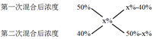， ，解得x=46，那么溶液的浓度变为46%。因此本题选D。
【来源】 5.15今日作业第20题,08.07今日作业-数量关系第2题,2013年江苏公务员考试《行测》真题（B卷）第30题,2.26今日作业-数量关系第2题,6.11今日作业-数量关系第2题,09.03今日作业-数量关系第2题

第31题
【知识点】 代数计算
【答案】 A
【解析】 本题为常规计算。题目求A的“最大值”，从大到小依次代入选项：代入D选项，990÷51=19…21，不满足题意，排除；代入C选项，929÷51=18…11，不满足题意，排除；代入B选项，928÷51=18…10，不满足题意，排除。因此本题选A。
【来源】 2013年江苏公务员考试《行测》真题（B卷）第31题

第32题
【知识点】 基础行程
【答案】 C
【解析】 本题为行程问题。设则轮船速度、水流速度分别是x千米/小时、y千米/小时，所以， ，解得x=35，y=5，所以长江的水流速度是5千米/小时，因此本题选C。
【来源】 2013年江苏公务员考试《行测》真题（B卷）第32题

第33题
【知识点】 基本方程（组）
【答案】 C
【解析】 本题为基本方程问题，设分数为M/N，根据和是100，可得M+N=100，由新分数约分后等于2/3，可得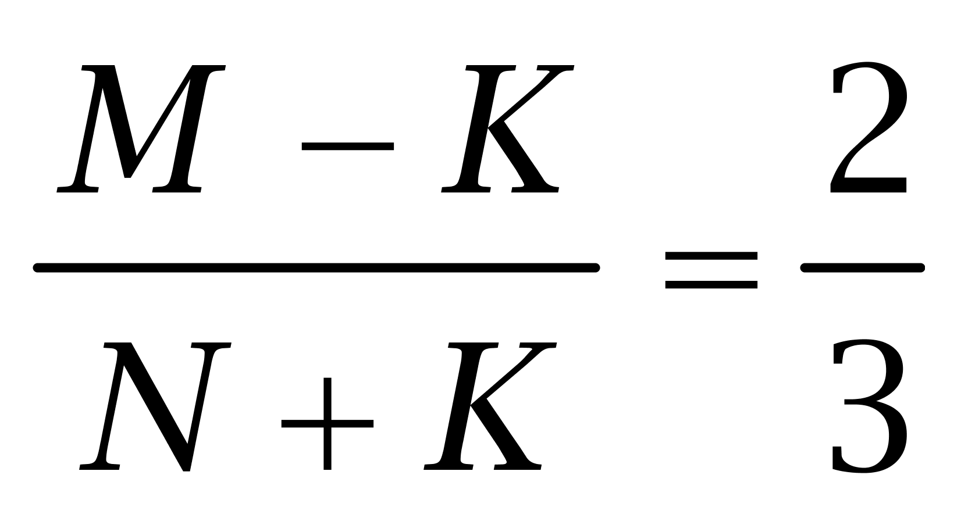，则M=40+K，N=60-K。当K=1时，分子最小为40+1=41，分母最大为60-1=59，分数值最小为41/59。因此本题选C。
解法二：
观察选项，将2/3转化为40/60，根据分子减K、分母加K的新分数约分后等于2/3，排除D。A、B、C选项中，分数值最小的是41/59。因此本题选C。
【来源】 2013年江苏公务员考试《行测》真题（B卷）第33题,2013年江苏公务员考试《行测》真题（A卷）第35题

第34题
【知识点】 代数计算
【答案】 C
【解析】 本题为常规计算，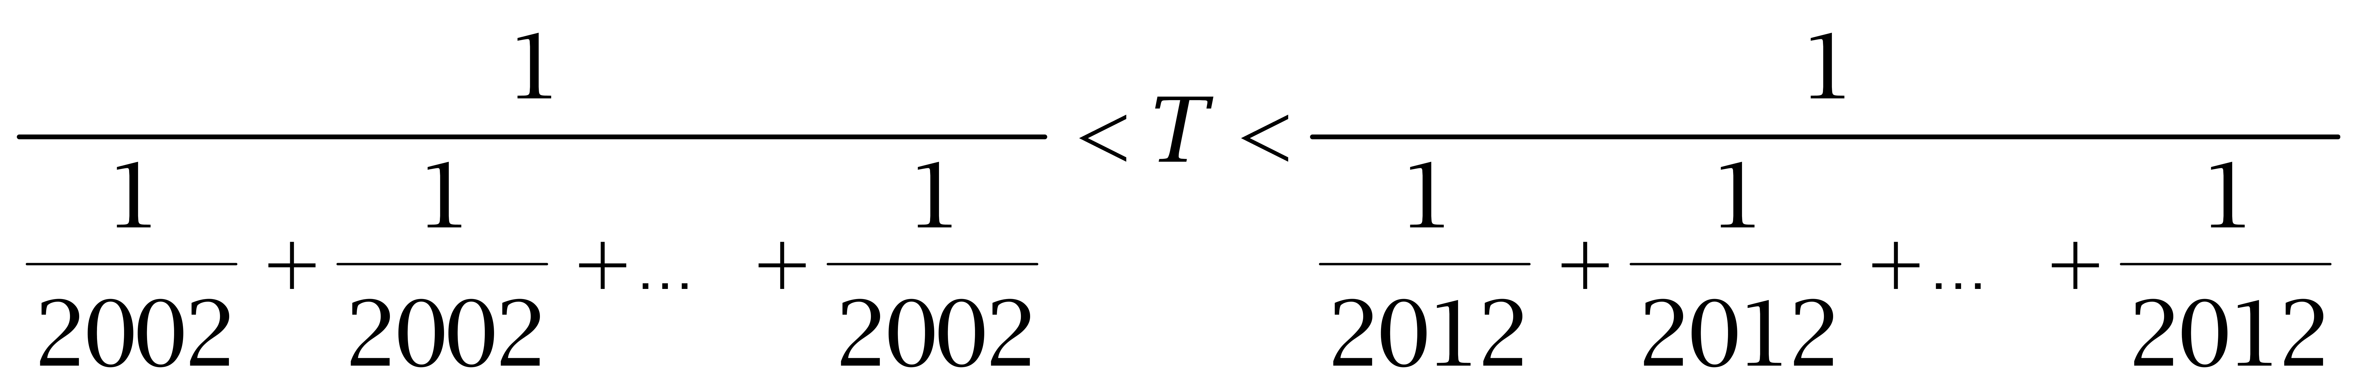，故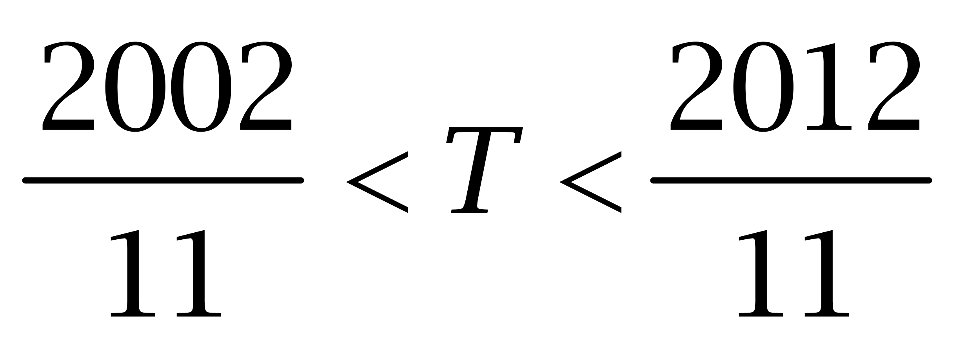，即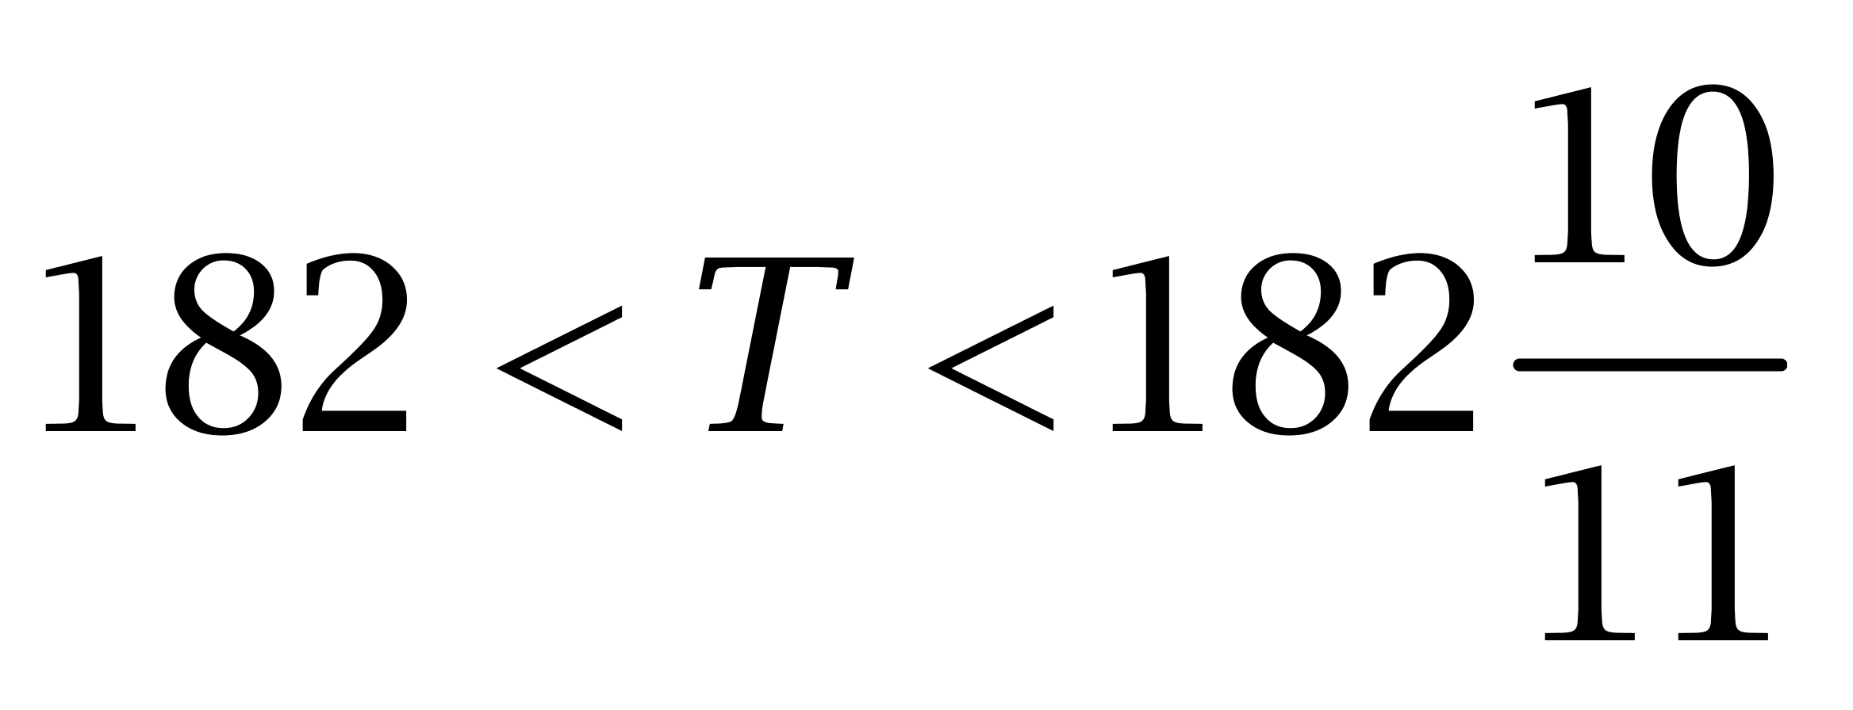，故T>的&quot;整数”部分为182。因此本题选C。
【来源】 2013年江苏公务员考试《行测》真题（C卷）第34题,2013年江苏公务员考试《行测》真题（B卷）第34题

第35题
【知识点】 相遇追及
【答案】 D
【解析】 本题为行程问题。设追上次后速度“相等”，可得120-10n=40+10n，解得n=4。第一次追上需要的时间为400÷（120-40）=5分钟，第二次追上需要的时间为400÷（110-50）=40/6分钟，第三次追上需要的时间为400÷（100-60）=10分钟，第四次追上需要的时间为400÷（90-70）=20分钟，所以当速度相等时，总共需要的时间为5+20/3+10+20=125/3，因此本题选D。
【来源】 2013年江苏公务员考试《行测》真题（B卷）第35题

第36题
【知识点】 语法类
【答案】 A
【解析】 本题属于语法类，主要考查主谓宾关系。
嫦娥是主语，奔是谓语，月是宾语，三者属于主谓宾关系，且嫦娥是人物，题干主体唯一。
A项：后羿是主语，射是谓语，日是宾语，三者属于主谓宾关系，且后羿是人物，选项主体唯一，与题干逻辑关系一致，符合；
B项：鸣的主体是鸡，但起舞的主体是人，选项主体不唯一，排除；
C项：欢呼和雀跃都是动词，不属于主谓宾关系，排除；
D项：海是主语，纳是谓语，百川是宾语，但海不是人物，排除。
因此本题选A。
【来源】 2013年江苏公务员考试《行测》真题（B卷）第36题

第37题
【知识点】 映射类
【答案】 B
【解析】 本题属于映射类，主要考查必要条件对应关系。
没有空气，人类就无法生存，二者属于必要条件关系。
A项：雾霾和风暴是两种不同的天气现象，二者属于并列关系，排除；
B项：没有自由，思想就无法产生，二者属于必要条件关系，与题干逻辑关系一致，符合；
C项：明月和人脑无明显逻辑关系，排除；
D项：真空与灵活无明显逻辑关系，排除。
因此本题选B。
【来源】 2013年江苏公务员考试《行测》真题（C卷）第38题,2013年江苏公务员考试《行测》真题（B卷）第37题

第38题
【知识点】 映射类
【答案】 C
【解析】 本题属于映射类，主要考查对应关系。
澳大利亚被称为骑在羊背上的国家，二者属于对应关系，且后者是对前者拟人化的描述。
A项：沙特阿拉伯是盛产石油的国家，但不存在拟人手法，排除；
B项：中国是人口最多的国家，但不存在拟人手法，排除；
C项：美国被称为坐在车轮上的国家，二者属于对应关系，且后者是对前者拟人化的描述，与题干逻辑关系一致，符合；
D项：俄罗斯被称为世界加油站，但世界加油站是比喻手法，并非拟人手法，排除。
因此本题选C。
【来源】 2013年江苏公务员考试《行测》真题（B卷）第38题

第39题
【知识点】 映射类
【答案】 D
【解析】 本题属于映射类，主要考查功能对应关系。
A项：休息室和图画无明显逻辑关系，阅览室里有图书，二者属于对应关系，前后逻辑关系不一致，排除；
B项：休息室是房间的一种，二者属于种属关系，阅览室里有桌椅，二者属于对应关系，前后逻辑关系不一致，排除；
C项：休息室和客厅都是房间的一种，二者属于并列关系，阅览室是图书馆的服务设施，与书店无明显逻辑关系，前后逻辑关系不一致，排除；
D项：休息室是用来休息的地方，二者属于功能对应关系，阅览室是用来阅读的地方，二者属于功能对应关系，前后逻辑关系一致，符合。
因此本题选D。
【来源】 2013年江苏公务员考试《行测》真题（B卷）第39题

第40题
【知识点】 映射类
【答案】 B
【解析】 本题属于映射类，主要考查地点对应关系。
A项：工人的工作内容是建设，二者属于主体和工作内容的对应关系，农民的工作地点是园圃，二者属于主体和工作地点的对应关系，前后逻辑关系不一致，排除；
B项：工人的工作地点是工厂，二者属于主体和工作地点的对应关系，农民的工作地点是农田，二者属于主体和工作地点的对应关系，前后逻辑关系一致，符合；
C项：工人用砖瓦建造，农民消灭昆虫，前后对应方式不同，排除；
D项：工人与工程师属于执行者和设计者的对应关系，农民和教授无明显逻辑关系，前后逻辑关系不一致，排除。
因此本题选B。

【来源】 2013年江苏公务员考试《行测》真题（B卷）第40题

第41题
【知识点】 语义类
【答案】 B
【解析】 本题属于语义类，主要考查近义关系。
A项：聘请的目的是工作，属于对应关系，现象和推动无明显逻辑关系，排除；
B项：聘请和雇佣属于近义关系，推动和促进属于近义关系，当选；
C项：聘请和程序无明显逻辑关系，积极推动，属于偏正关系，排除；
D项：聘请是请求的一种，属于种属关系，推动和扩大无明显逻辑关系，排除。
因此本题选B。

【来源】 2013年江苏公务员考试《行测》真题（B卷）第41题

第42题
【知识点】 创新类（类比）
【答案】 A
【解析】 本题属于其他推理，主要考查字符型。
从左往右数，部分位置存在字符相同的特点，其中1号和2号位置上的字符相同，3号和5号位置上的字符相同，4号和6号位置上的字符相同。
A项：1号和2号位置上的字符相同，3号和5号位置上的字符相同，4号和6号位置上的字符相同，与题干字符的逻辑关系一致，符合；
B项：3号和5号位置上的字符不同，排除；
C项：1号和2号位置上的字符不同，排除；
D项：1号和2号位置上的字符不同，排除。
因此本题选A。
【来源】 2013年江苏公务员考试《行测》真题（B卷）第42题

第43题
【知识点】 创新类（类比）
【答案】 A
【解析】 本题属于其他推理，主要考查字符型。
从左往右数，部分位置存在字符相同的特点，其中1号、3号和6号位置上的字符相同，2号和7号位置上的字符相同，4号和5号位置上的字符相同。
A项：1号、3号和6号位置上的字符相同，2号和7号位置上的字符相同，4号和5号位置上的字符相同，与题干字符的逻辑关系一致，符合；
B项：1号和3号位置上的字符不同，排除；
C项：1号和3号位置上的字符不同，排除；
D项：1号和6号位置上的字符不同，排除。
因此本题选A。
【来源】 2013年江苏公务员考试《行测》真题（B卷）第43题

第44题
【知识点】 创新类（类比）
【答案】 A
【解析】 本题属于其他推理，主要考查字符型。
从左往右数，部分位置存在字符相同的特点，其中4号和5号位置上的字符相同，6号和7号位置上的字符相同，其他位置上的字符和任意位置上的都不同。
A项：4号和5号位置上的字符相同，6号和7号位置上的字符相同，其他位置上的字符和任意位置上的都不同，与题干字符的逻辑关系一致，符合；
B项：1号和2号位置上的字符相同，排除；
C项：6号和7号位置上的字符不同，排除；
D项：4号和5号位置上的字符不同，排除。
因此本题选A。
【来源】 2013年江苏公务员考试《行测》真题（B卷）第44题

第45题
【知识点】 创新类（类比）
【答案】 C
【解析】 本题属于其他推理，主要考查字符型。
从左往右数，部分位置存在字符相同的特点，其中1号和7号位置上的字符相同，2号和6号位置上的字符相同，其他位置上的字符和任意位置上的都不同。
A项：2号和6号位置上的字符不同，排除；
B项：1号和7号位置上的字符不同，排除；
C项：1号和7号位置上的字符相同，2号和6号位置上的字符相同，其他位置上的字符和任意位置上的都不同，与题干字符的逻辑关系一致，符合；
D项：2号、4号和6号位置上的字符相同，排除。
因此本题选C。
【来源】 2013年江苏公务员考试《行测》真题（B卷）第45题

第46题
【知识点】 数量类
【答案】 A
【解析】 本题属于数量类，主要考查面数量。
题干图形中，面的个数均为4，呈常数列，应选择4个面的图形。
因此本题选A。

【来源】 2013年江苏公务员考试《行测》真题（B卷）第46题,2013年江苏公务员考试《行测》真题（A卷）第51题

第47题
【知识点】 实体信息
【答案】 C
【解析】 第一步，观察特征。图形均为人物，考虑实体信息。第二步，一条式，从左到右找规律。图形均出现一个大人和一个小孩。因此，选择C选项。
【来源】 2013年江苏公务员考试《行测》真题（B卷）第47题

第48题
【知识点】 重构类
【答案】 C
【解析】 本题属于重构类，主要考查平面拼合。
可以利用平行等长消去法得到答案。
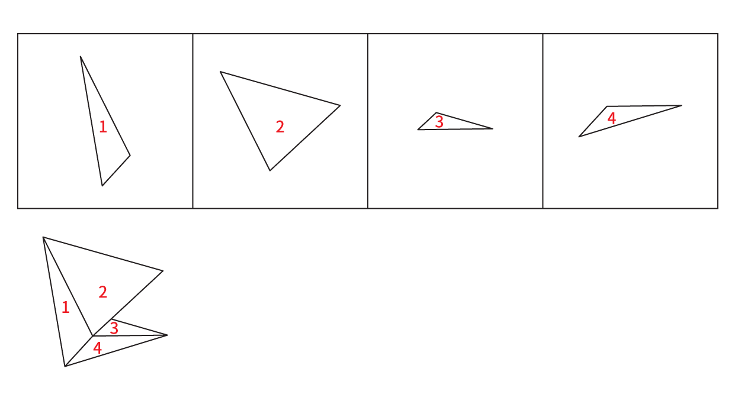
因此本题选C。
【来源】 2013年江苏公务员考试《行测》真题（B卷）第48题

第49题
【知识点】 重构类
【答案】 A
【解析】 本题属于重构类，主要考查平面拼合。
可以利用“平行等长消去法”得到答案。
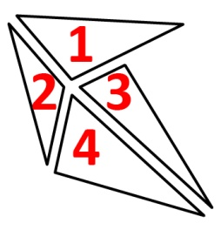
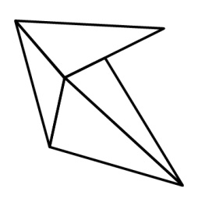
因此本题选A。
【来源】 2013年江苏公务员考试《行测》真题（B卷）第49题

第50题
【知识点】 重构类
【答案】 D
【解析】 本题属于重构类，主要考查平面拼合。
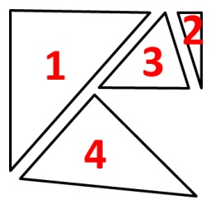
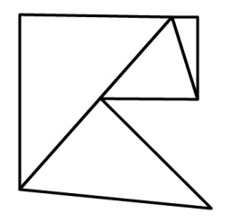
因此本题选D。
【来源】 2013年江苏公务员考试《行测》真题（B卷）第50题

第51题
【知识点】 重构类
【答案】 C
【解析】 本题属于重构类，主要考查平面展开图（四面体）。
A项：使用描线法可以快速得到立体图中间交线在平面图标定时不对应，排除；
B项：使用描线法可以快速得到立体图中间交线在平面图标定时不对应，排除；
C项：满足题意；
D项：使用描线法可以快速得到立体图中间交线在平面图标定时不对应，排除。
因此本题选C。

【来源】 2013年江苏公务员考试《行测》真题（B卷）第51题,2013年江苏公务员考试《行测》真题（A卷）第57题

第52题
【知识点】 重构类
【答案】 A
【解析】 本题属于重构类，主要考查平面展开图（四面体）。
A项：满足题意；
B项：“立体图右侧面”平面图中不存在，属于无中生有，排除；
C项：“立体图左侧面”平面图中不存在，属于无中生有，排除；
D项：使用描线法可以快速得到立体图中间交线在平面图标定时不对应，排除。
因此本题选A。

【来源】 2013年江苏公务员考试《行测》真题（B卷）第52题,2013年江苏公务员考试《行测》真题（A卷）第55题

第53题
【知识点】 重构类
【答案】 A
【解析】 本题属于重构类，主要考查平面展开图（六面体）。
A项：各面对应关系无矛盾，符合题意；
B项：“小三角面”和“斜长三角形面”为相对面，在立体图形中不能同时出现，故排除；
C项：使用描线法可以快速确定“小三角面”与“大黑三角面”的交线在展开图和立体图标定时不对应，排除，描点法亦可排除；
D项：“小三角面”和“斜长三角形面”为相对面，在立体图形中不能同时出现，故排除。
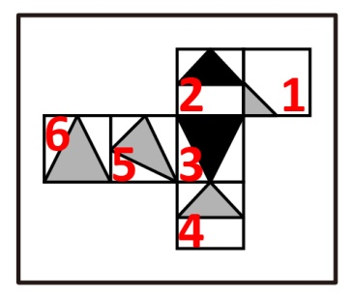
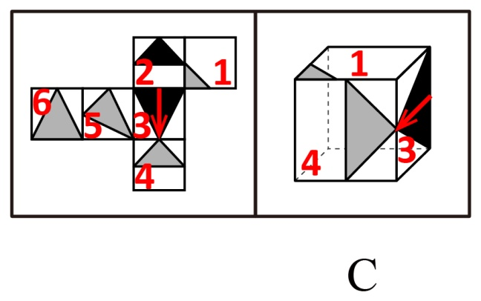
因此本题选A。
【来源】 2013年江苏公务员考试《行测》真题（B卷）第53题

第54题
【知识点】 重构类
【答案】 B
【解析】 本题属于重构类，主要考查平面展开图（六面体）。
A项：两个灰点面为相对面，在立体图形中不能同时出现，排除；
B项：各面对应关系无矛盾，符合题意；
C项：两个白点面为相对面，在立体图形中不能同时出现，排除；
D项：两个黑点面为相对面，在立体图形中不能同时出现，排除；
因此本题选B。
【来源】 2013年江苏公务员考试《行测》真题（B卷）第54题,2013年江苏公务员考试《行测》真题（A卷）第59题

第55题
【知识点】 重构类
【答案】 B
【解析】 本题属于重构类，主要考查平面展开图（八面体）。
A项：使用描点法，展开图中“小黑三角面”的黑三角顶点与“竖线面”的右下角重合，而立体图中“小黑三角面”的黑三角顶点与“竖线面”的右下角重合，故排除；
B项：描点描线均无矛盾，可以折成；
C项：使用描线法，展开图中“小黑三角面”右侧边线与“空白面”相交，而立体图中“小黑三角面”右侧边线与“竖线面”相交，故排除；
D项：展开图中“小黑三角面”的黑三角顶点与“竖线面”的右下角重合，而立体图中“小黑三角面”的黑三角顶点与“竖线面”的顶点重合，故排除。
因此本题选B。

【来源】 2013年江苏公务员考试《行测》真题（B卷）第55题

第56题
【知识点】 论证类
【答案】 B
【解析】 本题属于论证类，主要考查举例归纳论证。
论点：过多的汽车带来了生活质量的下降。
A项：举例论证。论述了”汽车造成大气污染，从而影响生活质量“，具有加强作用；
B项：举例论证。论述了”汽车造成道路拥堵和大气污染，从而影响生活质量“，相较于A项，更全面，正确；
C项：转移论题。论述了“汽车给一部分家庭带来生活质量下降”，而非“后来过多的汽车带来的生活质量下降”，论题不一致，排除；
D项：无关选项。'环保意识”与'生活质量下降”无关，论题不一致，排除。
因此本题选B。
【来源】 2013年江苏公务员考试《行测》真题（B卷）第56题

第57题
【知识点】 翻译推理
【答案】 C
【解析】 本题属于翻译推理，主要考查复句翻译。
并非所有的工程师都不是研究生=有的工程师是研究生
根据集合推理的换位推理规则，可得'有的研究生是工程师”，再结合'所有的工程师都是男性”，递推可得'有的研究生是男性”。
因此本题选C。
【来源】 2013年江苏公务员考试《行测》真题（B卷）第57题

第58题
【知识点】 分析推理
【答案】 D
【解析】 本题根据题干已知信息难以推理，故采用假设法。
根据题干信息中“甲、丙与乙、丁分别奔赴两座不同的城市”，假设甲、丙分别去了清华大学和北京大学，则乙、丁分别去了南京大学和东南大学，由（1）知，甲去清华，丙去北大；由（4）知，丁去南京大学，乙去东南大学，与题干已知信息不矛盾。假设甲、丙分别去了南京大学和东南大学，乙、丁分别去了清华大学和北京大学，由（3）知，丙去了东南大学，甲去了南京大学；由（2）知，乙去了北京大学，丁去了清华大学，也与题干信息没有矛盾。
因此这两种情况都可能存在。若是第一种情况，则A项错误；若是第二种情况，则B.C项错误；两种情况下丁都没有上北京大学，只有D项符合。
故正确答案为D。
【来源】 6.26今日作业-判断推理第5题,09.18今日作业-判断推理第17题,2.19今日作业-判断推理第17题,2013年江苏公务员考试《行测》真题（C卷）第62题,2013年江苏公务员考试《行测》真题（B卷）第58题,2013年江苏公务员考试《行测》真题（A卷）第67题,6.05今日作业-判断推理第17题,08.28今日作业-判断推理第17题,2018年11月24日陕西省渭南市基层事业单位公开招聘工作人员考试试题第82题

第59题
【知识点】 翻译推理
【答案】 C
【解析】 本题属于翻译推理，主要考查复句翻译。
对题干进行翻译可以得出，①简单物质生活且简单人际关系→广阔空间和美好的宁静；
②复杂物质生活且复杂人际关系→产生烦恼。
A项：否简单物质生活且否简单人际关系不能推出否广阔和宁静，排除；
B项：相当于将推论1的条件否定，是不能得出结论的，排除；
C项：可以翻译为否烦恼推出否复杂物质生活或否复杂人际关系，是推论2的逆否命题，符合题中的推理，当选；
D项：否定了推论2的条件，但不能由否条件，得到与推论2相反的结论，排除。
因此本题选C。
【来源】 2013年江苏公务员考试《行测》真题（B卷）第59题,2013年江苏公务员考试《行测》真题（A卷）第66题

第60题
【知识点】 归纳推理
【答案】 B
【解析】 本题属于归纳推理，主要考查可以推出。
已知人事处推荐了小张和小李两人参加'优秀员工”的评选，而被推荐参选不意味着一定当选，最好的结果就是两人都当选，所以，今年人事处'优秀员工”至多有2人。
因此本题选B。
【来源】 2013年江苏公务员考试《行测》真题（B卷）第60题

第61题
【知识点】 翻译推理
【答案】 C
【解析】 本题属于翻译推理，主要考查单句翻译。
翻译题干：①被抓伤、咬伤→要注射疫苗。
A项：题干提到，只要被抓伤、咬伤，都要注射疫苗，无论是否出血，所以该项的情况要注射疫苗，排除；
B项：题干提到，只要被抓伤、咬伤，都要注射疫苗，与是否带狂犬病毒无关，所以该项的情况要注射疫苗，排除；
C项：'没必要注射疫苗”是对①的后件的否定，根据'否后必否前”，可得'没有被抓伤、咬伤”，可以推出；
D项：'没有注射过疫苗”不等于'没有必要注射疫苗”，排除。
因此本题选C。
【来源】 2013年江苏公务员考试《行测》真题（B卷）第61题

第62题
【知识点】 论证类
【答案】 B
【解析】 本题属于论证类，主要考查演绎论证。
大前提：破坏森林要罚款。
小前提：杨某砍的是一棵树不是森林；
结论：杨某不应被罚款。
默认假设：砍树不是破坏森林。质疑假设就是反驳。
A项：质疑前提。杨某认为“砍一棵树不是森林”，张某认为“砍一棵树就是森林”，两人在前提上出现矛盾，具有一定削弱作用；
B项：质疑假设。张某认为“砍一棵树不是森林，但是破坏森林”，破坏森林就应该被罚款，承认杨某的说法，但同时反驳了杨某的结论，削弱力度强于A项，正确；
C项：无关选项。'对什么样的行为进行罚款”与'杨某有没有破坏森林”无关，论题不一致，排除；
D项：无关选项。'罚款是不是目的”与'杨某有没有破坏森林”无关，论题不一致，排除。
因此本题选B。
【来源】 2013年江苏公务员考试《行测》真题（C卷）第63题,2013年江苏公务员考试《行测》真题（B卷）第62题

第63题
【知识点】 分析推理
【答案】 B
【解析】 本题属于分析推理，主要考查最大信息法。
题干中提到做面条的次数最多，属于最大信息，所以从做面条入手。
要满足（4）'做蛋炒饭与第一次做面条在一周内相隔4天”，则第一次做面条的时间是周一或周二；
由（5）可知，在第一次做面条之前，至少要有1天做煎饼，则第一次做面条的时间只能是周二。
因此本题选B。
【来源】 2013年江苏公务员考试《行测》真题（B卷）第63题

第64题
【知识点】 翻译推理
【答案】 D
【解析】 本题属于翻译推理，主要考查单句翻译。
翻译题干：（1）女（王、李、孙）且男（张、金、吴、余、孟）；
（2）-张或-王；
（3）-李或-孙；
（4）金→-吴。
由'小张一定要入选”和（2）可以推出，王不入选；再由（1）可知，为了保证小组中有女性，李和孙至少入选一个，结合（3）可知，李和孙有且只有一人入选，即要么选李，要么选孙。
因此本题选D。
【来源】 2013年江苏公务员考试《行测》真题（C卷）第64题,2013年江苏公务员考试《行测》真题（B卷）第64题,2013年江苏公务员考试《行测》真题（A卷）第69题

第65题
【知识点】 翻译推理
【答案】 A
【解析】 本题属于翻译推理，主要考查复句翻译。
翻译题干得到：
（1）女且男；
（2）非 张或非 王；
（3）非 李或非 孙；
（4）金→非 吴
由“小王入选”，即非 王和（2）得到，张不入选；
由“小吴入选”结合（4），否定后件，得到否定前件，得到金不入选；
入选的一共4人，那么剩下的两个入选的人在李、孙、余和孟私人中产生，再结合（3）非 李或非 孙，相当于李和孙至多一人入选，要确保李和孙至多一人入选，必须余和孟中至少有一人入选，那么或者选小余，或者选小孟。
因此本题选A。
【来源】 2013年江苏公务员考试《行测》真题（C卷）第65题,2013年江苏公务员考试《行测》真题（B卷）第65题,2013年江苏公务员考试《行测》真题（A卷）第70题

第66题
【知识点】 单定义
【答案】 C
【解析】 本题属于单定义中的要件型，主要考查“前提”和“结果”这两个要件。
白化现象的关键信息是：（1）前提：在正常环境下；（2）结果：植物由于某些内在因素不能形成叶绿素。
A项：某地被污染，不属于（1）在正常环境下，并且白蛇也不属于（2）“植物”，不符合定义，排除。
B项：化工厂是高污染企业，不属于（1）在正常环境下，不符合定义，排除。
C项：世代玉米主产区，并且每年都发现，属于（1）在正常环境下，一些玉米叶子因遗传而出现局部白斑，满足（2）植物由于某些内在因素不能形成叶绿素，符合定义，当选。
D项：人不是（2）“植物”，不符合定义，排除。
因此本题选C。
【来源】 2013年江苏公务员考试《行测》真题（C卷）第73题,2013年江苏公务员考试《行测》真题（B卷）第66题,2013年江苏公务员考试《行测》真题（A卷）第76题,2015年云南省蒙自市事业单位考试《职业能力倾向测验》真题（部分）第68题,2018年7月27日河北省石家庄市晋州市环保局劳务派遣考试《行政职业能力测验》第79题

第67题
【知识点】 单定义
【答案】 C
【解析】 本题属于单定义中的脉络型，主要考查“管理学”相关的效应定律。
无影灯效应是指：通过诸多要素互相作用，把可能问题减到最低限度，甚至消失，最终使相关问题得到很好解决。
A项：通过加大采购监督力度、开设患者热线、公布举报电话等“诸多要素的互相作用”，把杜绝医药回扣问题“减到最低限度，甚至消失”，最终使相关问题得到很好解决，符合定义，排除。
B项：通过集中民众智慧、成立监督委员会和环保组织等“诸多要素的互相作用”，将不利于绿色生态文明的问题“减到最低限度，甚至消失”，最终使相关问题得到很好解决，符合定义，排除。
C项：描述了我国信息空间和舆论力量的不断加强，其中并未体现出任何“问题”，不符合定义，当选。
D项：通过特聘监督员、配相机抓拍、发送到网络、被拍者需解释等“诸多要素的互相作用”，将公车私用问题“减到最低限度，甚至消失”，最终使相关问题得到很好解决，符合定义，排除。
因此本题选C。
【来源】 2013年江苏公务员考试《行测》真题（C卷）第75题,2013年江苏公务员考试《行测》真题（B卷）第67题,2013年江苏公务员考试《行测》真题（A卷）第74题

第68题
【知识点】 单定义
【答案】 C
【解析】 本题属于单定义中的脉络型，主要考查“社会学”相关的知识。
信息茧房的关键信息是：人们习惯性地被兴趣所引导；最终束缚住自己。
A项：王小姐很喜欢网购，体现出“习惯性地被兴趣所引导”，网络商品堆满一房间，体现出“最终束缚住自己”，符合定义，排除。
B项：微博控，体现出“习惯性地被兴趣所引导”，无论走到哪里都要拍照上传，体现出“最终束缚住自己”，符合定义，排除。
C项：利用网站搜寻和交换学习和娱乐资料，只是正常利用网络资源，未体现“习惯性地被兴趣所引导”，不符合定义，当选。
D项：晚上时间基本都泡在天涯社区里，体现出“习惯性地被兴趣所引导”，浏览各类论坛帖子并留言，体现出“最终束缚住自己”，符合定义，排除。
因此本题选C。
【来源】 2013年江苏公务员考试《行测》真题（B卷）第68题,2013年江苏公务员考试《行测》真题（A卷）第79题

第69题
【知识点】 单定义
【答案】 D
【解析】 本题属于单定义中的要件型，主要考查“方式”和“目的”这两个要件。
幽默诉求广告的关键信息是：（1）方式：通过幽默情趣来淡化广告的功利性；（2）使消费者在轻松快乐中接受某种商业或文化信息。
A项：电子屏上登出的手机广告，主要强调手机的功能和优惠，未体现出（1）“幽默情趣”，不符合定义，排除。
B项：电视汽车广告，主要强调汽车的良好性能，未体现出（1）“幽默情趣”，不符合定义，排除。
C项：某杂志上刊载的“幽默”栏目，并非“广告”，不符合定义，排除。
D项，为了提醒人们在驾驶时要注意车速控制，广告用语“幽默风趣”，体现出（1）通过幽默情趣来淡化广告的功利性，同时（2）使得消费者在轻松快乐中接受了安全驾驶的宣传信息，符合定义，当选。
因此本题选D。
【来源】 2013年江苏公务员考试《行测》真题（B卷）第69题

第70题
【知识点】 单定义
【答案】 A
【解析】 本题属于单定义中的要件型，主要考查“客体”这一个要件。
社会定型的客体是：人们对“不同社会集团的人”所持的固定看法。
A项：同事们认为湖南人一定能吃辣，体现出对“湖南人”这一社会集团的人所持的固定看法，符合定义，当选。
B项：小王对所处环境不满意，并非对“不同社会集团的人”所持的固定看法，不符合定义，排除。
C项：小赵对气候不适应，并非对“不同社会集团的人”所持的固定看法，不符合定义，排除。
D项：网络发展改变了人们的通信方式，并非对“不同社会集团的人”所持的固定看法，不符合定义，排除。
因此本题选A。
【来源】 2013年江苏公务员考试《行测》真题（B卷）第70题

第71题
【知识点】 单定义
【答案】 B
【解析】 本题属于单定义中的要件类，主要考查“结果”这一个要件。
“过度探索行为”的结果是“造成对所着迷事物损毁”。
A项：“每次都不准别人碰他心爱的玩具”，未体现“造成损毁”，不符合定义，排除。
B项：“4个不同类型的小航模散了架”，体现出“造成对所着迷事物损毁”，符合定义，当选；
C项：“把饭粒掉到了魔方上”，未体现“造成损毁”，不符合定义，排除。
D项：“小贝的各种要求”，未体现“造成损毁”，不符合定义，排除。
因此本题选B。
【来源】 2013年江苏公务员考试《行测》真题（B卷）第71题,2013年江苏公务员考试《行测》真题（A卷）第80题

第72题
【知识点】 单定义
【答案】 D
【解析】 本题属于单定义中的要件型，主要考查“种差”这一个要件。
微突发事件的种差是：“发生在小范围”的一个事件。
A项中“某官员参加工程剪彩”，B项中“某大学生上传动画片时使用“给力”一词”，C项中“乞丐周某举着失物招领牌子”，均属于“发生在小范围”的一个事件，符合定义，排除。
D项：“歼-15舰载机在我国首艘航母“辽宁舰”上顺利实现起降”是公共事件，不属于“发生在小范围”的一个事件，不符合定义，当选。
因此本题选D。
【来源】 2013年江苏公务员考试《行测》真题（C卷）第74题,2013年江苏公务员考试《行测》真题（B卷）第72题

第73题
【知识点】 单定义
【答案】 D
【解析】 本题属于单定义中的脉络型，主要考查“教育学”相关的知识。
化归法是指：解决问题并非直接的，而是对问题进行变形、转化为已解决的问题，再返回去求得原问题的解答。
A项：把多边形分解为若干个三角形，并非直接解决问题，而是对问题进行变形、转化，最终求得了多边形的内角和，即求得了原问题的解答，符合定义，排除。
B项：请小蔡代向小闻解释后小吴主动打招呼，并非直接解决问题，而是对问题进行变形、转化，最终两人和好如初，即解决了原问题，符合定义，排除。
C项：小李先研究特殊情形，小江先研究一般情形，都并非直接解决问题，而是对问题进行变形、转化，最终都返回去求得原问题的解答，符合定义，排除。
D项：采用先易后难的原则，未体现“对问题进行变形、转化”，不符合定义，当选。
因此本题选D。
【来源】 2013年江苏公务员考试《行测》真题（C卷）第68题,2013年江苏公务员考试《行测》真题（B卷）第73题,2013年江苏公务员考试《行测》真题（A卷）第73题

第74题
【知识点】 单定义
【答案】 D
【解析】 本题属于单定义中的脉络型，主要考查“经济学”相关的效应定律。
同城效应是指：相邻地区或更大范围内不同地区相互间能发挥重要的作用和联动效应。
A项：欧洲许多居民乘火车往返工作和居住的城市，是他们的生活方式，未体现“地区之间的联动效应”，不符合定义，排除。
B项：某县级市提出“文化崛起”战略，只涉及某县级市自身，未体现“相邻地区或更大范围内不同地区”，不符合定义，排除。
C项：某新干线通车后，导致有些地区发展不平衡，未体现“地区之间的联动效应”，不符合定义，排除。
D项：某市政府彰显本地区发展特色，融入了省会经济圈，体现出“相邻地区或更大范围内不同地区发挥的联动效应”，符合定义，当选。
因此本题选D。
【来源】 2013年江苏公务员考试《行测》真题（B卷）第74题

第75题
【知识点】 单定义
【答案】 A
【解析】 本题属于单定义中的要件型，主要考查“结果”这一个要件。
生物灾害的结果是：造成对工作人员的危害或伤害。
A项：“参与救治的多名医生被击倒”，体现出“造成对工作人员的危害或伤害”，符合定义，当选。
B项中“老鼠泛滥成灾”，C项中“水葫芦泛滥成灾”，D项中“蝗灾泛滥”均未体现“造成对工作人员的危害或伤害”，不符合定义，排除。
因此本题选A。
【来源】 2013年江苏公务员考试《行测》真题（B卷）第75题,2013年江苏公务员考试《行测》真题（A卷）第75题

第76题
【知识点】 直接读数比较
【答案】 D
【解析】 本题为直接读数比较问题。
定位文字材料第二段可知，全国规模以上工业增加值的增长幅度为10%，外商及港澳台商投资企业的增长幅度为6.7%，集体企业增加值的增长幅度为7.1%，国有及国有控股企业增加值的增长幅度为6.4%，股份制企业增加值的增长幅度为11.8%。可见2012年产业增加值增长幅度高于全国规模以上工业增加值的经济类型是股份制企业。
因此本题选D。
【来源】 2013年江苏公务员考试《行测》真题（C卷）第76题,2013年江苏公务员考试《行测》真题（B卷）第76题,2013年江苏公务员考试《行测》真题（A卷）第81题

第77题
【知识点】 直接读数比较
【答案】 A
【解析】 本题为直接读数比较问题。
定位文字材料第二段可知，钢材的增长率V1=7.7%、集成电路的增长率V2=9.3%，汽车的增长率V3=6.3%，可见V2> V1> V3。
因此本题选A。
【来源】 2013年江苏公务员考试《行测》真题（C卷）第77题,2013年江苏公务员考试《行测》真题（B卷）第77题,2013年江苏公务员考试《行测》真题（A卷）第82题

第78题
【知识点】 现期比值
【答案】 C
【解析】 本题为现期比值问题。
定位文字材料第一段可知，第一产业增加值52377亿元，第二产业增加值235319亿元，第一产业增加值与第二产业增加值的比值为52377/235319≈0.22。
因此本题选C。

【来源】 2013年江苏公务员考试《行测》真题（C卷）第78题,2013年江苏公务员考试《行测》真题（B卷）第78题,2013年江苏公务员考试《行测》真题（A卷）第83题

第79题
【知识点】 比值计算
【答案】 B
【解析】 本题为比值计算问题。
定位文字材料第二段可知，2012年、2011年全国规模以上工业企业产销率分别为98.0%、98.5%，可见该公司2012年与2011年的产品销售量之比是(98.0%)/(98.5%)= 196/197。
故因此本题选B。
【来源】 2013年江苏公务员考试《行测》真题（C卷）第79题,2013年江苏公务员考试《行测》真题（B卷）第79题,2013年江苏公务员考试《行测》真题（A卷）第84题

第80题
【知识点】 综合分析
【答案】 A
【解析】 本题为综合分析问题。
（1），定位文字材料第二段可知，2012年12月全国规模以上工业增加值同比增长10.3%，错误；
（2），定位文字材料第一段可知，第三产业增加值231626亿元，增长8.1%，错误；
（3），定位文字材料第二段可知，并没有提到全部工业产品的种类，可见不能确定平板玻璃为最低，错误。
因此本题选A。
【知识点】（1），直接读数；（2），直接读数；（3），直接读数。
【来源】 2013年江苏公务员考试《行测》真题（C卷）第80题,2013年江苏公务员考试《行测》真题（B卷）第80题,2013年江苏公务员考试《行测》真题（A卷）第85题

第81题
【知识点】 直接读数比较
【答案】 D
【解析】 本题为直接读数比较问题。
定位表格材料可知，2012年死亡率为7.15‰，1991年死亡率为6.70‰，最后一点高度应高于初始点，1991年—1994年死亡率分别为6.70‰、6.64‰、6.64‰、6.49‰，即头几年呈现略有下降趋势，D选项最接近。
因此本题选D。
【来源】 2013年江苏公务员考试《行测》真题（C卷）第91题,2013年江苏公务员考试《行测》真题（B卷）第81题,2013年江苏公务员考试《行测》真题（A卷）第91题

第82题
【知识点】 基础增长率
【答案】 A
【解析】 本题为基础增长率问题。
定位文字材料和表格材料可知，2012年我国人口出生率为12.10‰，1990年我国人口出生率为21.06‰。根据公式增长率=(现期值-基期值)/基期值可知，与1990年相比，2012年我国人口出生率下降的幅度为(21.06‰-12.1‰)/(21.06‰)=(8.96‰)/(21.06‰)≈43%，A选项最接近。
因此本题选A。
【计算方法】增长率=(现期值-基期值)/基期值
【来源】 2013年江苏公务员考试《行测》真题（C卷）第92题,2013年江苏公务员考试《行测》真题（B卷）第82题,2013年江苏公务员考试《行测》真题（A卷）第92题

第83题
【知识点】 现期比值
【答案】 A
【解析】 本题为现期比值问题。
定位文字材料可知，2012年出生人口为1635万人，出生人口性别比为117.70（女性＝100）。可见2012年我国新出生女性人口数为1635×100/(117.7+100)≈163500/218≈750万人，A选项最接近。
因此本题选A。
【来源】 2013年江苏公务员考试《行测》真题（C卷）第93题,2013年江苏公务员考试《行测》真题（B卷）第83题,2013年江苏公务员考试《行测》真题（A卷）第93题

第84题
【知识点】 直接读数比较
【答案】 C
【解析】 本题为直接读数比较问题。
定位表格材料可知，我国人口出生率比上年有所回升的年份有2005年、2007年、2008年、2011年、2012年，共5个。
因此本题选C。
【注】2012年数据在文字材料中！
【来源】 2013年江苏公务员考试《行测》真题（C卷）第94题,2013年江苏公务员考试《行测》真题（B卷）第84题,2013年江苏公务员考试《行测》真题（A卷）第94题

第85题
【知识点】 综合分析
【答案】 C
【解析】 本题为综合分析问题。
（1），定位表格材料可知，2005年我国人口自然增长率为5.89‰，2004年我国人口自然增长率为5.87‰，可见并非逐年下降，错误；
（2），定位表格材料可知， 1993年—2012年，出生率与上年相比变化非常小，故只需比较1991年与1992年，1990年出生率为21.06‰，1991年出生率为19.68‰，1992年出生率为18.24‰。根据公式增长率=(现期值-基期值)/基期值可知，1991年下降幅度为(21.06‰-19.68‰)/(21.06‰)=(1.38‰)/(21.06‰)≈6.5%，1992年下降幅度为(19.68‰-18.24‰)/(19.68‰)=(1.44‰)/(19.68‰)≈7.3%，可见1991—2012年二十二年中，1992年下降幅度最大，正确；
（3）定位文字材料第一段可知，2012年末城镇人口为71182万人，占总人口比重为52.6%，比上年末提高1.3个百分点，可见2011年我国农村人口占总人口比重为1－（52.6%－1.3%）＝48.7%，正确。
因此本题选C。
【计算方法】增长率=(现期值-基期值)/基期值
【知识点】（1），直接读数比较；（2），增长率大小比较；（3），简单计算。
【来源】 2013年江苏公务员考试《行测》真题（C卷）第95题,2013年江苏公务员考试《行测》真题（B卷）第85题,2013年江苏公务员考试《行测》真题（A卷）第95题

第86题
【知识点】 增长量大小比较
【答案】 D
【解析】 本题为增长量大小比较问题。
定位表格材料可知，2007年、2009年、2010年、2011年金融业增加值年增量分别为：1054.3-653.3≈400亿元、1597.0-1298.3≈300亿元、2105.9-1597.0＞500亿元、2600.1-2105.9＜500亿元，可见2010年的年增量最多。
因此本题选D。
请注意：本题给的增速是可比增速，增速是用可比价格就是剔除了价格变动因素的不变价格计算的,不是名义增长率，也就是指的实际增长率，所以不能用口诀大大则大，一大一小看成就来做此题。故此，本题只能用增长量=现期量-基期量这个公式来求。
【来源】 2013年江苏公务员考试《行测》真题（B卷）第86题,2013年江苏公务员考试《行测》真题（A卷）第86题

第87题
【知识点】 比重大小比较
【答案】 D
【解析】 本题为比重大小比较问题。
定位表格材料可知，2002年至2011年这十年，江苏第三产业增加值占地区国内生产总值比重分别为3891.9/10606.9=0.3+，4493.3/12442.9=0.3+，5198.0/15003.6=0.3+，6612.2/18598.7=0.3+，7914.1/21742.1=0.3+，9730.9/26018.5=0.3+，11888.5/30982=0.3+，13629.1/34457.3=0.3+，17131.5/41425.5=0.4+，20842.2/49110.3=0.4+，可见2010年和2011年的比重较大，而2011年第三产业增加值的增速要高于地区国内生产总值的增速，所以比重的最大值是2011年，即20842.2/49110.3≈42.5%，D选项最接近。
因此本题选D。
【计算方法】比重=部分/整体
【来源】 2013年江苏公务员考试《行测》真题（B卷）第87题,2013年江苏公务员考试《行测》真题（A卷）第87题

第88题
【知识点】 基础增长率
【答案】 A
【解析】 本题为基础增长率问题。
定位表格材料可知，2003、2011年江苏金融业增加值分别为392.1元、2600.1元，根据公式增长率=(现期值-基期值)/基期值=现期量/基期量-1可知，2011年江苏金融业增加值增长的倍数是2600.1/392.1-1≈6.6-1=5.6倍。
因此本题选A。
【计算方法】增长率=(现期值-基期值)/基期值=现期量/基期量-1
【来源】 2013年江苏公务员考试《行测》真题（B卷）第88题,2013年江苏公务员考试《行测》真题（A卷）第88题

第89题
【知识点】 比重大小比较
【答案】 B
【解析】 本题为比重大小比较问题。
定位表格材料可知，2003年至2006年，江苏金融业增加值占第三产业增加值比重分别为：392.1/4493.3、440.5/5198、492.4/6612.2、653.3/7914.1，直除首位分别商8、8、7、8，可见2005年的比重最小。
因此本题选B。
【计算方法】比重=部分/整体
【来源】 2013年江苏公务员考试《行测》真题（B卷）第89题,2013年江苏公务员考试《行测》真题（A卷）第89题

第90题
【知识点】 年均增长率大小比较
【答案】 C
【解析】 本题为年均增长率大小比较问题。
根据公式末期值=初期值〖（1+r）〗^n可知，〖（1+r）〗^n=末期值/初期值，间隔年数相同时只需比较现期量/基期量即可。定位表格材料可知，2003年—2011年，江苏金融业增加值的末期值/初期值为2600.1/368.9，第三产业增加值的末期值/初期值为20842.2/3891.9，地区国内生产总值的末期值/初期值为49110.3/10606.9，直除首位分别商7、5、4，可见Vl>VS>VG。
因此本题选C。
【计算方法】末期值=初期值〖（1+r）〗^n
【来源】 2013年江苏公务员考试《行测》真题（B卷）第90题,2013年江苏公务员考试《行测》真题（A卷）第90题

第91题
【知识点】 基础增长率
【答案】 A
【解析】 本题为基础增长率问题。
定位柱状图可知，2011年全国发生各类地质灾害造成的死亡人数为245人，2010年为2246人。根据公式增长率=(现期值-基期值)/基期值可知， 2011年全国发生各类地质灾害造成的死亡人数比上年下降了(2246-245)/2246=2001/2246≈89%，A选项最接近。
因此本题选A。
【计算方法】增长率=(现期值-基期值)/基期值
【来源】 2013年江苏公务员考试《行测》真题（C卷）第96题,2013年江苏公务员考试《行测》真题（B卷）第91题,2013年江苏公务员考试《行测》真题（A卷）第96题

第92题
【知识点】 现期平均数
【答案】 C
【解析】 本题为现期平均数问题。
定位柱状图可知，2006-2010年直接经济损失分别为43.2亿元、24.8亿元、32.7亿元、17.7亿元、63.9亿元，可见五年平均直接经济损失为(43+25+33+18+64)/5=183/5=36.5亿元。
因此本题选C。
【来源】 2013年江苏公务员考试《行测》真题（C卷）第97题,2013年江苏公务员考试《行测》真题（B卷）第92题,2013年江苏公务员考试《行测》真题（A卷）第97题

第93题
【知识点】 现期比重大小比较
【答案】 B
【解析】 本题为现期比重大小比较问题。
定位文字材料可知，2011年全国共发生各类地质灾害15664起，其中，滑坡11490起、崩塌2319起、泥石流1380起、地面塌陷360起、地裂缝86起、地面沉降29起。可见2011年在全国发生各类地质灾害总数的10%为15664×10%＝1566.4（起），超过的地质灾害有滑坡（11490起）和崩塌（2319起），共2类。
因此本题选B。
【来源】 2013年江苏公务员考试《行测》真题（C卷）第98题,2013年江苏公务员考试《行测》真题（B卷）第93题,2013年江苏公务员考试《行测》真题（A卷）第98题

第94题
【知识点】 基础增长量
【答案】 D
【解析】 本题为基础增长量问题。
定位文字材料可知，2011年全国共发生各类地质灾害15664起，与上年相比，发生数量下降48.9%。根据公式增长量=现期值×增长率/(1+增长率)可知，2011年全国发生各类地质灾害的数量比2010年少15664×(48.9%)/(1-48.9%)≈15664×(1/2)/(1-1/2)≈15664/1=15664起（48.9%≈1/2，增长率看的大，答案也比原数大，即要比15664小），D选项最接近。
因此本题选D。
【计算方法】增长量=现期值×增长率/(1+增长率)，r为正数时，r=1/n，则增长量≈现期值/(n+1)，r为负数时，r=1/n，则增长量≈现期值/(n-1)。
【来源】 2013年江苏公务员考试《行测》真题（C卷）第99题,2013年江苏公务员考试《行测》真题（B卷）第94题,2013年江苏公务员考试《行测》真题（A卷）第99题

第95题
【知识点】 综合分析
【答案】 B
【解析】 本题为综合分析问题。
（1），定位柱状图可知，2009年失踪人数同比上升，而死亡人数、和直接经济损失同比下降，可见不具有相同的变动态势，错误。
（2），定位柱状图可知，2006—2011年六年全国发生各类地质灾害死亡总人数为663＋598＋656＋331＋2246＋245=4746人，2010年全国发生各类地质灾害死亡人数为2245人，根据公式比重=部分/整体可知，2010年全国发生各类地质灾害死亡人数占比为2246/4746≈47%，可见不到一半，错误。
（3），定位柱状图可知，2011年直接经济损失为40.1亿元，2010年为63.9亿元，根据公式增长率=(现期值-基期值)/基期值可知，2011年全国发生各类地质灾害造成的直接经济损失比上年下降(63.9-40.1)/63.9=23.8/63.9≈37%，正确。
因此本题选B。
【计算方法】比重=部分/整体，增长率=(现期值-基期值)/基期值。
【知识点】（1），直接读数比较；（2），现期比重；（3），基础增长率。
【来源】 2013年江苏公务员考试《行测》真题（C卷）第100题,2013年江苏公务员考试《行测》真题（B卷）第95题,2013年江苏公务员考试《行测》真题（A卷）第100题

